Список участников
III Межтерриториального дистанционного конкурса «В ожидании новогодних чудес»

 | Ф.И. ребенка,  возраст | Ф.И.О. руководителя | Наградные материалы | Название учреждения, территория | Согласие | Сумма |  | Квитанция об оплате | Конкурсный материал | Эл.почта
 | вокальное исполнение
 | Ансамбль «Маленькие звездочки»  4 года | Коновалова Ирина Николаевна, Луценко Юлия Анатольевна | 1 | ГО Красноуфимск  МАДОУ детский сад 1 | + | 250 |  | 25 декабря 2025 11:50:10  Коновалова Ирина Николаевна | https://vk.com/id223716615?w=wall223716615_1397 | konovalovairina-1975@mail.ru
 | Вокальный ансамбль «Звонкий голосок»  6 лет | Дубакова Елена Владимировна | 1 | ГО Красноуфимск  МАДОУ детский сад 6 | + | 250 |  | 25 декабря 2025 11:08:28  ДУБАКОВА ЕЛЕНА | https://vk.com/wall82280068_4636 | duboksika@bk.ru
 | Вокальный ансамбль «Капельки»  Брюнеткина Каролина  Альгасова Лена  Рожин Илья  3 года | Загудаева Ольга Владимировна, музыкальный руководитель  Подобед Наталья Николаевна, воспитатель | 2 | Пышминский МО  рп Пышма  МБДОУ ПМО СО «Пышминский детский сад №6» | + | 250 |  | 30 декабря 2025 15:10:25 мск  ПОДОБЕД НАТАЛЬЯ НИКОЛАЕВНА | Песня «Зима»  https://vk.com/wall-190771900_3728 | podobed.1980@mail.ru
 | Вокальный коллектив «Звонкий голосок»  Климова Александра  Климова Мирослава  Плотников Тимофей  Петрова Анастасия  Игошева Агата  Сафина Милана  3-4 года | Жданова Евгения Игоревна,  музыкальный руководитель, | 1 | ГО Красноуфимск  Муниципальное автономное дошкольное образовательное учреждение «Детский сад общеразвивающего вида № 18с приоритетным осуществлением деятельности по социально-личностному направлению развития воспитанников» | + | 250 |  | 28 декабря 2025 20:23:51 мск  Мобильное ЖДАНОВА ЕВГЕНИЯ ИГОРЕВНА | https://vk.ru/wall-202664411_1874 | Zhdanovaevgenia84@gmail.com
 | Вокальный коллектив группы "Сказочная галактика"  5-7 лет | Балашова Алла Владимировна | 2 | Артинский муниципальный округ МАДОУ "Детский сад "Сказка" | + | 250 |  | 30 декабря 2025 12:09:25 мск  БАЛАШОВА АЛЛА ВЛАДИМИРОВНА | Песня "Новый год"  https://vk.com/wall-209597698_1009 | shaisa.post@mail.ru
 | Волкова Влада  3 года | Сарапулова Анна Андреевна | 3 | ГО Красноуфимск  МАДОУ Детский сад 3 | + | 250 |  | 26 декабря 2025 12:18:11  САРАПУЛОВА АННА АНДРЕЕВНА | https://vk.com/wall-145297747_508 | anna.komarova.1992@bk.ru
 | Группа «Домисолька»  5-7 лет Вторая возрастная | Стругова Ольга Леонидовна | 2 | ГО Красноуфимск  МАДОУ детский сад 1 | + | 250 |  | 25 декабря 2025 12:02:12  СТРУГОВА ОЛЬГА ЛЕОНИДОВНА | https://vk.ru/wall292680321_6130 | strugova.74@mail.ru
 | Евсюкова Ульяна  6 лет | Мерзлякова Галина Аркадьевна | 1 | муниципальный округ Краснотурьинск,  МАДОУ «Детский сад № 2» | + | 250 |  | 23 декабря 2025 13:56:06  МЕРЗЛЯКОВА ГАЛИНА | https://vk.ru/wall-206434582_7975 | galinam1401@yandex.ru
 | Егорова Стефания  Багуева Валерия  4 года | Кокорина Антонина Петровна, 950 20 70 885 | 3 | м.о. Краснотурьинск  МА ДОУ № 46 | + | 250 |  | 29 декабря 2025 10:05:48 мск  КОКОРИНА АНТОНИНА ПЕТРОВНА | Вокальное исполнение  «Метелица» М. Басовой  ВИДЕО | tony 555-55@yandex.ru
 | «Карамель»  6 лет | Шабардина Наталья Геннадьевна, Поликанова Ирина Валентиновна | 2 | ГО Красноуфимск  МАДОУ Детский сад 18 | + | 250 |  | 16 декабря 2025 08:35:31  ШАБАРДИНА НАТАЛЬЯ | https://vk.com/wall-194000791_2380 | natalja.schabardina@yandex.ru
 | Лескина Ульяна  5-7 лет | Панова Светлана Александровна  Колегова Анастасия Сергеевна, | 1 | ГО Сухой Лог  Курьинский центр досуга и народного творчества | + | 250 |  | 11:40, 04.01.2026 Уральский банк реконструкции и развития | https://vkvideo.ru/video-131754010_456239552?t=6s | cheh-01@mail.ru
 | Половникова Полина  4 года | Гольянова Любовь Николаевна | 3 | Артинский МО МАДОУ «Детский сад «Радуга» | + | 250 |  | 30 декабря 2025 15:29:00 мск  ГОЛЬЯНОВА ЛЮБОВЬ  НИКОЛАЕВНА | Елка елочка»  Муз Т. Попатенко. Сл. И. Черницкой. https://vk.ru/wall160646388_4521 | liubov.golyanowa@yandex.ru
 | Привалова Софья  6 лет | Лязер Татьяна Витальевна, Квашнина Наталья Владимировна | 3 | Камышловский ГО  МАДОУ «Детский сад №1» КГО | + | 250 |  | 29 декабря 2025 06:15:28  ЛЯЗЕР ТАТЬЯНА ВИТАЛЬЕВНА | https://vk.ru/wall-194783869_3668 | liazertv@yandex.ru
 | «Пчелки»  2 года | Третьякова Наталия Вячеславовна  Ильяшенко Наталья Сергеевна  Такишина Анастасия Владиславовна | 3 | Город Краснотурьинск  МА ДОУ №50 | + | 250 |  | 30 декабря 2025 16:21:38 мск  ТРЕТЬЯКОВА НАТАЛИЯ  ВЯЧЕСЛАВОВНА | С новым годом  https://disk.yandex.ru/i/4FUulI9dBmZEFw | net2512@mail.ru
 | «Ромашки»  6 лет | Третьякова Наталия Вячеславовна  Мурзина Алена Анатольевна | 2 | Город Краснотурьинск  МА ДОУ №50 | + | 250 |  | 30 декабря 2025 16:39:43  ТРЕТЬЯКОВА НАТАЛИЯ | https://disk.yandex.ru/i/Bt9WqGXrOPhEvw | net2512@mail.ru
 | Федоровских Елизавета  6 лет | Хайлютдинова Алёна Сергеевна, Куликова Алена Евгеньевна, | 1 | Каменский район, с.Травянское  МКДОУ «Травянский детский сад» | + | 250 |  | 30 декабря 2025 12:56:07 мск  ХАЙЛЮТДИНОВ ВЛАДИМИР  СЕРГЕЕВИЧ | https://vk.com/club216960105?w=wall-216960105_1328 | sadikvishenka@yandex.ru
изобразительное творчество
 | 1 младшая группа «Непоседы»  2 – 4 года | Мартынова Людмила Николаевна | 1 | Богдановичский район, с. Волковское  МАДОУ № 40 Детский сад «Цветик - семицветик» | + |  | 250 | 21 декабря 2025 18:58:12  МАРТЫНОВА ЛЮДМИЛА | 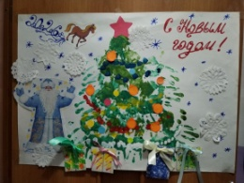 | lyda.72@bk.ru
 | Абзаиев Михаил  5 лет | Зарывных Светлана Владимировна, Костромина Оксана Васильевна | 2 | МО Богданович  МАДОУ детский сад № 23 село Грязновское | + |  | 250 | 23 декабря 2025 06:54:42  АБЗАИЕВ ДМИТРИЙ | 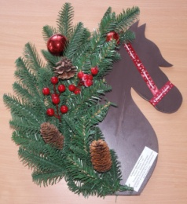 | mkdou23@uobgd.ru
 | Абшаев Евгений  5 лет | Морозова Полина Викторовна | 2 | Режевской МО  МБДОУ «Детский сад № 14» | + |  | 250 | Морозова Полина Викторовна 25 декабря 2025 14:57:59 мск | 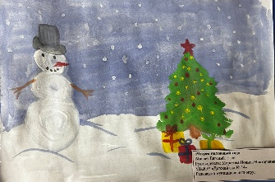 | poulina1711@mail.ru
 | Азизова Амина  6 лет | Бердникова Анастасия Андреевна | 2 | город Ирбит, МБДОУ ГО «город Ирбит» Свердловской области «Детский сад присмотра и оздоровления № 7» | + |  | 250 | 23 декабря 2025 19:19:57  БЕРДНИКОВА АНАСТАСИЯ | 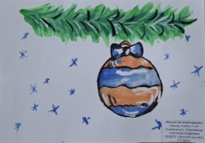 | nastena.berdnikova.berdnikova@mail.ru
 | Андосова Милана  5 лет | Тепикина Оксана Сергеевна | 3 | МО Ревда Свердловская область  МАДОУ детский сад №34 | + |  | 250 | 30 декабря 2025 11:29:52 мск ТЕПИКИНА ОКСАНА СЕРГЕЕВНА  ОБЩИЙ: Андросова, Пономарев, Котенко |  | ksyshka989@vail.ru
 | Архипов Роман | Белякова Любовь Васильевна | 2 | МО Ревда  МАДОУ детский сад №34 ОСП 3 | + |  | 250 | 12 декабря 2025 12:56:08  ШАЙМУХАМЕТОВА СВЕТЛАНА | 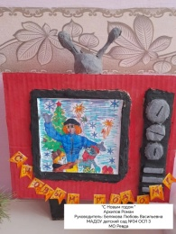 | kataieva1985@mail.ru
 | Атабаев Руслан  5 лет | Ильиных Анастасия Сергеевна | 2 | МКДОУ Порошинский детский сад №12 | + |  | 250 | 19 декабря 2025 11:17:43  ИЛЬИНЫХ АНАСТАСИЯ | 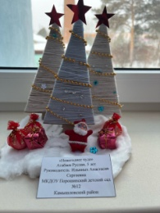 | n_pepelyaeva96@mail.ru
 | Бариева Арина  5 лет | Ромбельская Валентина Игоревна,  воспитатель | 1 | ГО Красноуфимск  МАДОУ детский сад 1 | + |  | 250 | 30 декабря 2025 20:06:38 мск  СВИРИДЕНКО ИРИНА  НИКОЛАЕВНА | 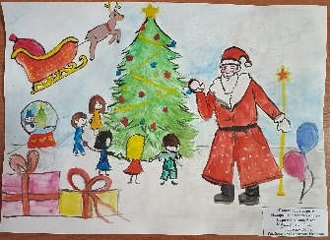 | irina.lady.smirnova@yandex.ru
 | Бегаев Матвей  4 года | Бегаева Алена Сергеевна | 1 | Красноуфимский район, Средний Бугалыш  МКДОУ «Бугалышский детский сад №2» | + |  | 250 | 30.12.2025 09:44Бегаев Дмитрий Николаевич  Общий чек С Бегаева (Метод. разработка). | 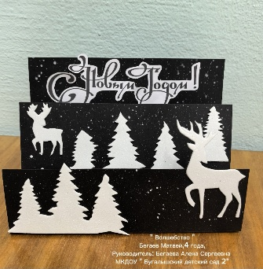 | begaeva.a@mail.ru
 | Бедаш Анна  6 лет | Полуянова Татьяна Николаевна, | 1 | ГО Красноуфимск  МАДОУ детский сад 7 | + |  | 250 | 30 декабря 2025 17:18:17 мск  ПОЛУЯНОВА ТАТЬЯНА  НИКОЛАЕВНА | 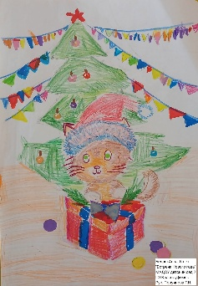 | tanuskina@yandex.ru
 | Безматерных София  3 года | Кузьмичева Елена Владимировна | 2 | г. Полевской, Свердловская область  МБДОУ ПМО СО «Детский сад №32» | + |  | 250 | 29 декабря 2025 19:11:46 мск  КУЗЬМИЧЕВА ЕЛЕНА  ВЛАДИМИРОВНА | 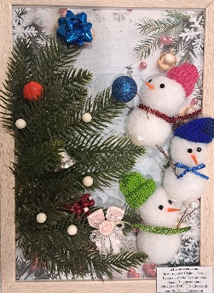 | yelena.kuzmicheva.72@mail.ru
 | Белов Глеб  3 года | Можевитина Анастасия Александровна | 3 | ГО Красноуфимск  МАДОУ детский сад 7 | + |  | 250 | 17 декабря 2025 12:59:16  МОЖЕВИТИНА АНАСТАСИЯ | 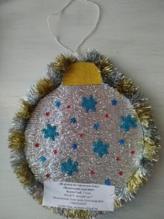 | moshevitina_anastasiya@mail.ru
 | Бобин Андрей  6 лет | Суворкова Светлана Егоровна | 3 | с.Травянское, Каменский м.о., Свердловская область  МКДОУ «Травянский детский сад» | + |  | 250 | 27 декабря 2025 11:04:28 мск  СУВОРКОВА СВЕТЛАНА  ЕГОРОВНА | 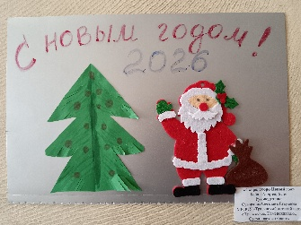 | sveta-vasy@bk.ru
 | Богаткин Лёва  3 года | Пономарева Ольга Аркадьевна | 2 | МО город Алапаевск  МАДОУ «Детский сад № 35» | + |  | 250 | 28 декабря 2025 14:36:48 мск  ПОНОМАРЕВА ОЛЬГА  АРКАДЬЕВНА |  | olga.kisula@yandex.ru
 | Брюнеткина Полина  6 лет | Аксентьева Галина Леонидовна | 1 | Пышминский МО  МБДОУ ПМО СО «Пышминский детский сад №6» | + |  | 250 | 27 декабря 2025 19:16:02 мск  АКСЕНТЬЕВА ГАЛИНА  ЛЕОНИДОВНА | 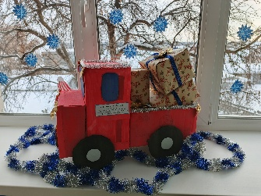 | g.aksenteva@bk.ru
 | Буньков Лев  4 года | Спицына Лидия Анатольевна, Останина Екатерина Александровна | 2 | ГО город Ирбит  МАДОУ «Детский сад № 26» | + |  | 250 | 29 декабря 2025 10:04:45 мск  СПИЦЫНА ЛИДИЯ АНАТОЛЬЕВНА | 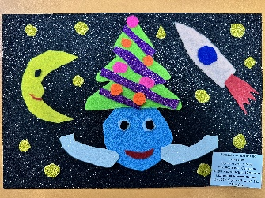 | irbitsad26@mail.ru
 | Бурба Мирослава  2 года | Шемякина Наталья Анатольевна | 2 | ГО Красноуфимск  МАДОУ детский сад 7 | + |  | 250 | 23 декабря 2025 11:07:22  ШЕМЯКИНА НАТАЛЬЯ | 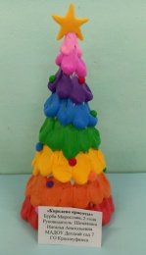 | shemiyka@yandex.ru
 | Бухрякова Арина  2 года | Брюханова Алёна Алексеевна | 3 | г. Красноуральск  МБДОУ Детский сад № 26 | + |  | 250 | 28 декабря 2025 13:12:11 мск БРЮХАНОВА АЛЁНА АЛЕКСЕЕВНА | 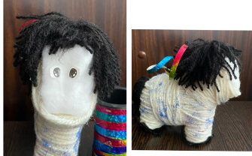 | alyona.briuhanova@yandex.ru
 | Быкова Оливия  4 года | Валеева Ольга Леонидовна, Тюленева Анастасия Евгеньевна | 2 | ГО город Ирбит  МАДОУ «Детский сад № 26» | + |  | 250 | 26 декабря 2025 13:15:40 мск  ВАЛЕЕВА ОЛЬГА ЛЕОНИДОВНА | 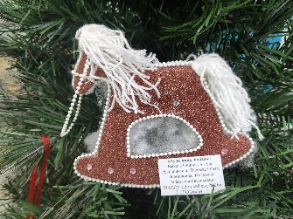 | irbitsad26@mail.ru
 | Вахрамеев Егор  3 года | Кашина Людмила Леонидовна | 1 | Каменский район, с.Травянское  МКДОУ «Травянский детский сад» | + |  | 250 | 22 декабря 2025 13:26:02  КАШИНА ЛЮДМИЛА ЛЕОНИДОВНА | 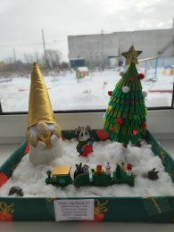 | sadikvishenka@yandex.ru
 | Воронцов Михаил  5 лет | Васильева Марина Валерьевна,  Хасанова Мухтарамхан Алиакбаровна | 3 | Малышевский МО  МАОУ Школа – сад № 42 | + |  | 250 | Васильева Марина Валерьевна 29 декабря 2025 13:55:22 мск | 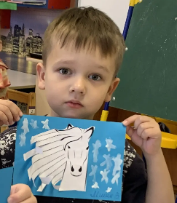 | marinax64@mail.ru
 | Вятченин Глеб  6 лет | Вятченина Наталья Сергеевна | 1 | Шалинский район, посёлок Шамары.  Филиал № 4 – «Детский сад п. Шамары». | + |  | 250 | 21 декабря 2025 16:35:57  ВЯТЧЕНИНА НАТАЛЬЯ СЕРГЕЕВНА |  | natalia30let@gmail.com
 | Гибаев Азамат  4года | Хурматова Гольнур Ильясовна | 3 | АО Артинский  МАОУ "Азигуловская школа им. Героя Советского Союза Н. Х.  Хазипова"-" Усть-Манчажская школа" | + |  | 250 | 27 декабря 2025 22:31:11 мск  ХУРМАТОВА ГОЛЬНУР  ИЛЬЯСОВНА | 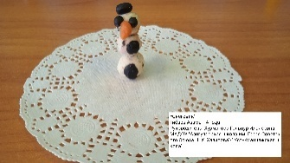 | bihmetkovo@yandex.ru
 | Голенищева Влада  6 лет | Заика Ольга Валерьевна | 1 | ГО Красноуфимск  МАДОУ детский сад 16 | + |  | 250 | 28 декабря 2025 13:08:07 мск ЗАИКА ОЛЬГА ВАЛЕРЬЕВНА | 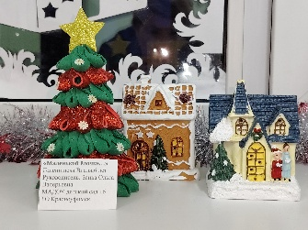 | ogazaika78720@gmail.com
 | Городилов Михаил  6 лет | Заика Ольга Валерьевна | 2 | ГО Красноуфимск  МАДОУ детский сад 16 | + |  | 250 | 29 декабря 2025 13:53:35 мск  ЗАИКА ОЛЬГА ВАЛЕРЬЕВНА | 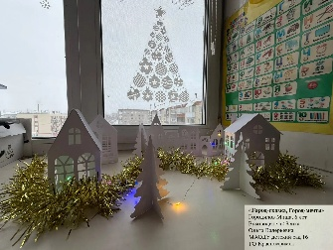 | olgazaika78720@gmail.com
 | Горшенина Александра  4 года | Тимганова Альбина Альбертовна | 2 | МКДОУ Порошинский детский сад 12,  Камышловский район п/о Порошино | + |  | 250 | 14 декабря 2025 18:33:36  ТИМГАНОВА АЛЬБИНА | 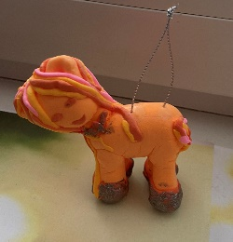 | albina.timganovaa@yandex.ru
 | Группа «Почемучки»  5 - 7 лет | Казанцева Елена Дмитриевна | 3 | МБДОУ ПМО СО «Чернышовский детский сад» | + |  | 250 | 29 декабря 2025 12:59:34 мск  КАЗАНЦЕВА ЕЛЕНА ДМИТРИЕВНА | 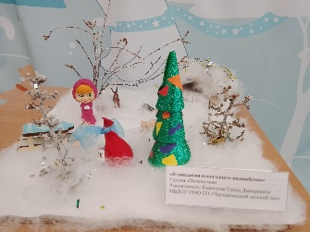 | elena_k2016@bk.ru
 | Гурьев Матвей  5 лет | Васильева Марина Валерьевна,  Хасанова Мухтарамхан Алиакбаровна | 3 | Малышевский муниципальный округ  МАОУ Школа – сад № 42 | + |  | 250 | Васильева Марина Валерьевна 29 декабря 2025 13:55:22 мск | 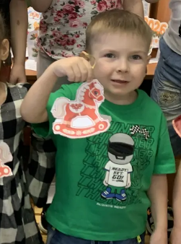 | marinax64@mail.ru
 | Гусаров Демид  4 года | Захарова Наталия Алексеевна  Пухова Татьяна Николаевна | 1 | г. Красноуральск  МАДОУ Детский сад № 9 | + |  | 250 | 30 декабря 2025 14:49:57 мск  ПУХОВ ОЛЕГ ВЛАДИМИРОВИЧ | https://vk.com/wall422718348_3050 | pukhov1993@bk.ru
 | Долудина Стефания  5 лет | Морозова Полина Викторовна | 3 | Режевской МО  МБДОУ «Детский сад № 14» | + |  | 250 | Морозова Полина Викторовна 25 декабря 2025 14:56:25 мск | 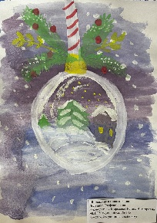 | poulina1711@mail.ru
 | Дульцева Софья  3 года | Куликова Татьяна Александровна | 2 | ГО Красноуфимск  МАДОУ детский сад 1 |  |  |  | 22 декабря 2025 20:53:52 мск  КУЛИКОВ ОЛЕГ СЕРГЕЕВИЧ | 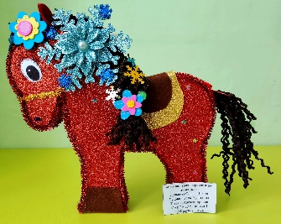 | irina.lady.smirnova@yandex.ru
 | Евсина Мария  5 лет | Комарова Татьяна Владимировна,  Козлова Наталья Ивановна | 2 | Артинский ГО, п. Арти  МАДОУ «Детский сад «Сказка» | + |  | 250 | 30 декабря 2025 14:14:06 мск  КОМАРОВА ТАТЬЯНА  ВЛАДИМИРОВНА | 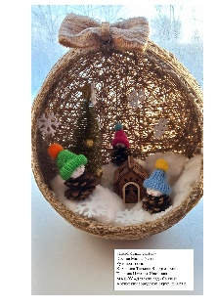 | komarova-tatyana-1981@mail.ru
 | Жевжиков Ярослав  7 лет | Телегина Наталья Владимировна | 2 | МО г. Алапаевск  МАДОУ «Детский сад» | + |  | 250 | 26 декабря 2025 07:49:56  ТЕЛЕГИНА НАТАЛЬЯ | 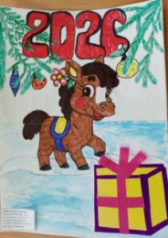 | rukavichnikovan@list.ru
 | Желтухина Евгения  2 года | Маликова Патимат Алисхабовна | 3 | МО Красноуральск  МБДОУ №26 | + |  | 250 | 23 декабря 2025 18:25:16  МАЛИКОВА ПАТИМАТ | 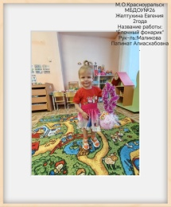 | pata07664@gmail.com
 | Жуйков Никита, 6 лет | Кривоногова Светлана Олеговна | 2 | город Алапаевск  МАДОУ «Детский сад № 35» | + |  | 250 | 28 декабря 2025 07:00:28 мск  КРИВОНОГОВА СВЕТЛАНА ОЛЕГОВНА | 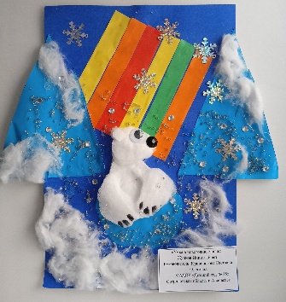 | krivonogova_svetlana@mail.ru
 | Закорюкин Дмитрий  4 года | Попова Наталья Васильевна | 1 | ГО Красноуфимск  МАДОУ Детский сад 16 | + |  | 250 | 11 декабря 2025 15:57:49  ПОПОВА НАТАЛЬЯ ВАСИЛЬЕВНА | 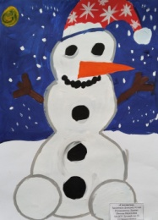 | lady-naturlih2014@yandex.ru
 | Зинкина Таисия  6 лет | Якунина Юлия Владимировна | 3 | г.Полевской  МБДОУ ПМО СО «Детский сад № 28» | + |  | 250 | 24 декабря 2025 10:09:26  ШАРОВА ТАТЬЯНА | 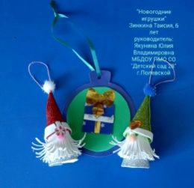 | scharowatatjana@yandex.ru
 | Иванова Мария  5 лет | Пронина Мария Николаевна | 3 | ГО Красноуфимск  МАДОУ Детский сад 17 | + |  | 250 | 22 декабря 2025 10:55:12  ПРОНИНА МАРИЯ НИКОЛАЕВНА | 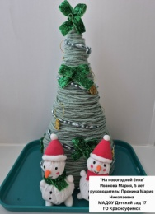 | masha.pronina.99@inbox.ru
 | Игнатович Алиса  4 года | Захарова Наталия Алексеевна  Пухова Татьяна Николаевна | 1 | г. Красноуральск  МАДОУ Детский сад № 9 | + |  | 250 | 30 декабря 2025 15:02:56 мск  ПУХОВ ОЛЕГ ВЛАДИМИРОВИЧ | https://vk.com/wall422718348_3049 | pukhov1993@bk.ru
 | Игнатьева Мария  3 года | Сапунова Любовь Петровна | 2 | Г. Полевской  МБДОУ ПМО-СО «Детский сад № 69 комбинированного вида» | + |  | 250 | 12 декабря 2025 16:14:48  САПУНОВА ЛЮБОВЬ ПЕТРОВНА | 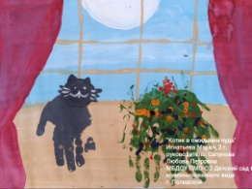 | lubsapunova@mail.ru
 | Илюшкин Марк  3 года | Шемякина Наталья Анатольевна | 3 | ГО Красноуфимск  МАДОУ детский сад 7 | + |  | 250 | 23 декабря 2025 11:06:49  ШЕМЯКИНА НАТАЛЬЯ | 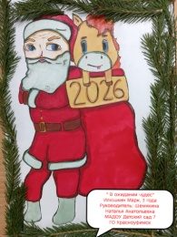 | shemiyka@yandex.ru
 | Истомина Кристина  2 года | Федякова Снежана Михайловна | 3 | МО Красноуфимский округ  МБДОУ «Криулинский детский сад №3» | + |  | 250 | Уральский банк реконструкции и развития 10:44, 30.12.2025 | 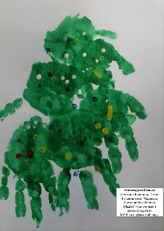 | cool.fedyakova@yandex.ru
 | Кадкина София  5 лет | Дробова Ирина Владимировна | 1 | Режевской муниципальный округ  МБДОУ «Детский сад № 14» | + |  | 250 | 25 декабря 2025 14:50:04  Морозова Полина Викторовна |  | irinadrobova73@mail.ru
 | Калугин Семён 6 лет | Ширяева Ирина Геннадьевна | 2 | ГО Красноуфимск  МАДОУ детский сад 16 | + |  | 250 | 29 декабря 2025 17:46:13 мск  ШИРЯЕВА ИРИНА ГЕННАДЬЕВНА ОБЩИЙ ЧЕК Калугин Шаньгин Меркурьева | 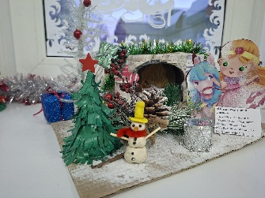 | irina.shiryaeva.74@mail.ru
 | Карфидова Полина  4 года | Попшой Светлана Сергеевна, Субботина Любовь Владиславовна | 2 | Полевской муниципальный округ  МБДОУ ПМО СО «Детский сад №54» | + |  | 250 | 24 декабря 2025 17:50:59  ПОПШОЙ СВЕТЛАНА СЕРГЕЕВНА | 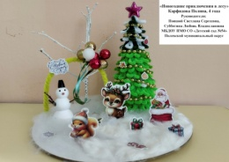 | swetazima77@mail.ru
 | Казанцева Варвара  2 года | Маликова Патимат Алисхабовна | 2 | МО Красноуральск  МБДОУ №26 | + |  | 250 | 23 декабря 2025 18:14:40  МАЛИКОВА ПАТИМАТ | 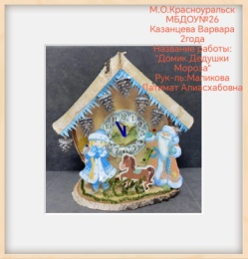 | pata07664@gmail.com
 | Ковина Екатерина  3 года | Метелягина Наталья Владимировна | 1 | МО Красноуральск  МБДОУ Детский сад №26 | + |  | 250 | 30 декабря 2025 13:48:14 мск  МЕТЕЛЯГИНА НАТАЛЬЯ  ВЛАДИМИРОВНА | 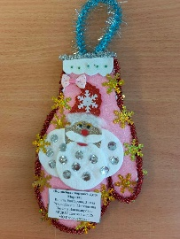 | meteliagina.natalya@yandex.ru
 | Коростелева Анна  2 | Накарякова Надежда Владимировна | 1 | ГО Красноуфимск  МАДОУ Детский сад 18 | + |  | 250 | 15 декабря 2025 17:46:08  НАКАРЯКОВА НАДЕЖДА | 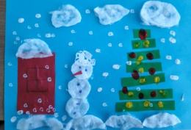 | nakaryakova.nadegda@yandex.ru
 | Коротких Александр  5 лет | Терских Зоя Геннадьевна | 1 | Пышминский МО  МБДОУ ПМО СО «Печеркинский детский сад | + |  | 250 | Терских Зоя Геннадьевна 30 декабря 2025 21:38:42 мск |  | zoia.tierskikh@mail.ru
 | Котенко Алиса 5 лет | Тепикина Оксана Сергеевна | 2 | МО Ревда Свердловская область  МАДОУ детский сад №34 | + |  | 250 | 30 декабря 2025 11:29:52 мск ТЕПИКИНА ОКСАНА СЕРГЕЕВНА  ОБЩИЙ: Андросова, Пономарев, Котенко | 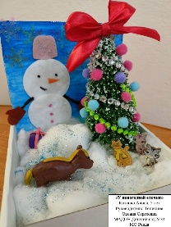 | ksyshka989@vail.ru
 | Котов Семен  7 лет | Русских Юлия Александровна,  воспитатель, учитель-логопед | 1 | ГО Красноуфимск  МАДОУ детский сад 1 | + |  | 250 | 30 декабря 2025 19:57:03 мск СВИРИДЕНКО ИРИНА НИКОЛАЕВНА |  | irina.lady.smirnova@yandex.ru
 | Кошкин Кирилл  6 лет | Сальникова Любовь Валерьевна | 1 | ГО Красноуфимск  МАДОУ детский сад 1 | + |  | 250 | 30 декабря 2025 08:47:02 мск  САЛЬНИКОВА ЛЮБОВЬ  ВАЛЕРЬЕВНА | 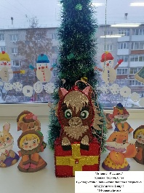 | irina.lady.smirnova@yandex.ru
 | Крылаткова Мира  3 года | Кузнецова Екатерина Викторовна | 1 | г .Полевской  МБДОУ ПМО СО «Детский сад № 28» | + |  | 250 | 24 декабря 2025 09:13:26  ШАРОВА ТАТЬЯНА | 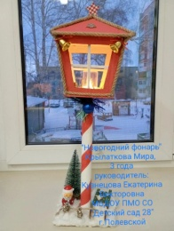 | scharowatatjana@yandex.ru
 | Крылосова Анастасия  6 лет | Петухова Анастасия Сергеевна, воспитатель | 2 | ГО Красноуфимск  МАДОУ детский сад 1 | + |  | 250 | 30 декабря 2025 18:35:41 мск  ПЕТУХОВА АНАСТАСИЯ  СЕРГЕЕВНА | 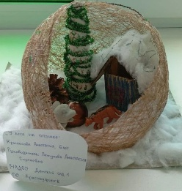 | irina.lady.smirnova@yandex.ru
 | Кузьмин Никита  2 года | Морозова Лора Николаевна, Федорович Алёна Александровна | 2 | Малышевский муниципальный округ  МАДОУ Детский сад комбинированного вида 51  «Родничок» | + |  | 250 | 24 декабря 2025 09:18:25  МОРОЗОВА ЛОРА НИКОЛАЕВНА  500р. Вместе с Усмановым М. | 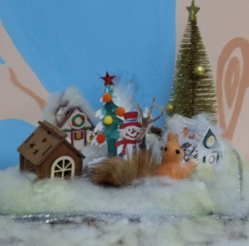 | spme95@mail.ru
 | Лавелина Василиса  2 года | Бердюгина Анна Дмитриевна, Волкова Наталья Александровна | 2 | ГО город Ирбит  МАДОУ «Детский сад № 26» | + |  | 250 | 29 декабря 2025 13:03:43 мск  БЕРДЮГИНА АННА ДМИТРИЕВНА | 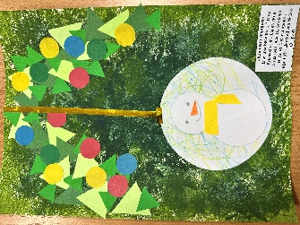 | irbitsad26@mail.ru
 | Латкин Макар  5 лет | Маркова Надежда Геннадьевна | 1 | Пышминский МО  МБДОУ ПМО СО «Пышминский детский сад №6» | + |  | 250 | 29 декабря 2025 06:38:48 мск  МАРКОВА НАДЕЖДА  ГЕННАДЬЕВНА | 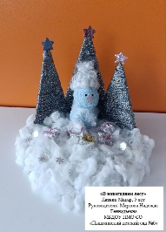 | ng09051991@gmail.com
 | Малафеев Тимофей 6 лет | Заика Ольга Валерьевна | 2 | ГО Красноуфимск  МАДОУ детский сад 16 | + |  | 250 | 28 декабря 2025 13:10:06 мск ЗАИКА ОЛЬГА ВАЛЕРЬЕВНА | 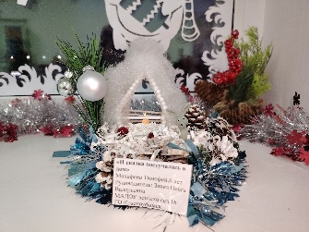 | ogazaika78720@gmail.com
 | Марьина Алена  2 года | Сулейманова Елена Николаевна | 3 | Свердловская обл. пгт Пышма.  МБДОУ ПМО СО «Пышминский детский сад №6» | + |  | 250 | 29 декабря 2025 10:45:11 мск  СУЛЕЙМАНОВА ЕЛЕНА  НИКОЛАЕВНА | 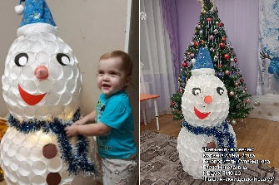 | elena.kudrinskih@mail.ru
 | Маркова Софья  6 лет | Самбужук Ирина Александровна, | 1 | МБДОУ ПМО СО «Пышминский детский сад № 6» | + |  | 250 | 29 декабря 2025 17:52:38 мск САМБУЖУК ИРИНА АЛЕКСАНДРОВНА | 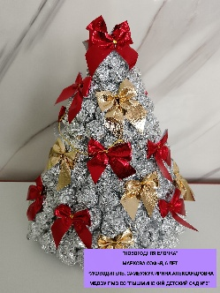 | gogol34a1@mail.ru
 | Меркурьева Настя  6 лет | Ширяева Ирина Геннадьевна | 1 | ГО Красноуфимск  МАДОУ детский сад 16 | + |  | 250 | 29 декабря 2025 17:46:13 мск  ШИРЯЕВА ИРИНА ГЕННАДЬЕВНА ОБЩИЙ ЧЕК Калугин Шаньгин Меркурьева | 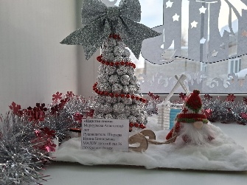 | irina.shiryaeva.74@mail.ru
 | Мехнина Ева  2 года | Шолохова Дарья Сергеевна | 1 | ГО Красноуфимск  МАДОУ – детский сад 1 | + |  | 250 | 18:40, 16.12.2025  УБРиР | 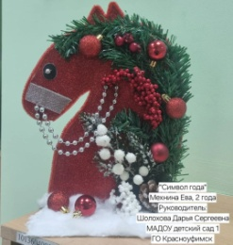 | siskowa.olga-sv@yandeх.ru
 | Мугатаров Данис  7 лет | Саярова Гульяна Исканьдаровна | 1 | Артинский городской округ  МАОУ «Азигуловская школа им.Героя Советского Союза Н.Х.Хазипова» | + |  | 250 | 15 декабря 2025 10:49:03  САЯРОВА ГУЛЬЯНА | 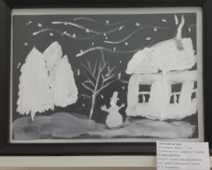 | sayarova78@mail.ru
 | Музычкин Виталий  5 лет | Гусарова Светлана Ивановна, Власенко Татьяна Леонидовна, | 1 | ГО город Ирбит  МАДОУ «Детский сад № 26» | + |  | 250 | 29 декабря 2025 05:54:29 мск  ГУСАРОВА СВЕТЛАНА ИВАНОВНА | 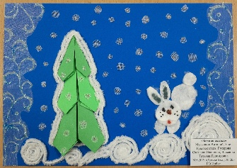 | irbitsad26@mail.ru
 | Мусалаев Камиль  6 лет | Васильева Елена Геннадьевна,  Тагильцева Юлия Геннадьевна | 1 | п/о Порошино, Камышловский р-он, Свердловская обл.  МКДОУ Порошинский детский сад №12 | + |  | 250 | 29 декабря 2025 11:27:39 мск  ВАСИЛЬЕВА ЕЛЕНА ГЕННАДЬЕВНА | 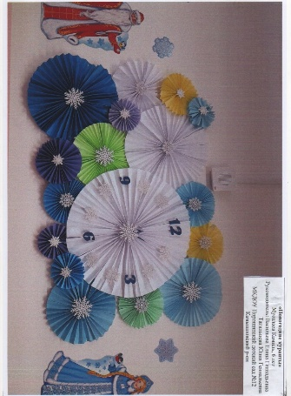 | elena.andreiii1998@yandex.ru
 | Мусихин Иван  2 года | Якимова Татьяна Алексеевна | 3 | ГО Красноуфимск  МАДОУ «ЦРР-детский сад» | + |  | 250 | 29 декабря 2025 10:16:55 мск ЯКИМОВА ТАТЬЯНА АЛЕКСЕЕВНА | 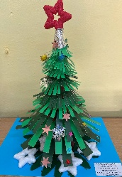 | sterkhova0504@mail.ru
 | Наумов Артем  3 года | Жуйкова Надежда Ефимовна | 2 | МО Сухой Лог  МБДОУ№3 | + |  | 250 | 30 декабря 2025 12:23:31 мск  ЖУЙКОВА НАДЕЖДА ЕФИМОВНА | 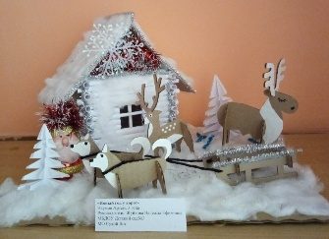 | zhuicova68@mail.ru
 | Огородников Владислав  4 года | Шаймухаметова Светлана Валериевна | 3 | МО Ревда  МАДОУ детский сад №34 ОСП 3 | + |  | 250 | 12 декабря 2025 12:23:11  ШАЙМУХАМЕТОВА СВЕТЛАНА | 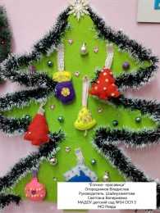 | kataieva1985@mail.ru
 | Оплетаева Теона  3 года | Болтаева Юлия Александровна | 2 | Полевской муниципальный округ  МБДОУ ПМО СО «Детский сад №51» | + |  | 250 | 26 декабря 2025 15:15:52 мск  БОЛТАЕВА ЮЛИЯ  АЛЕКСАНДРОВНА | 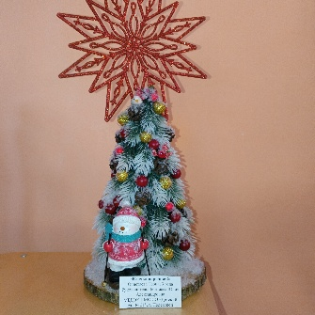 | yboltaeva@inbox.ru
 | Павлова Алиса Дмитриевна  4 года | Павлова Эмиля Николаевна | 1 | МО Красноуральск  МБДОУ Детский сад № 26 | + |  | 250 | 29 декабря 2025 18:35:58 мск  ПАВЛОВА ЭМИЛЯ НИКОЛАЕВНА | 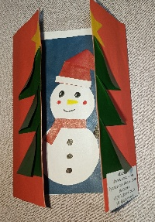 | filatovaemilia75@gmail.com
 | Перетягина Теона  4 года | Валеева Ольга Леонидовна, Тюленева Анастасия Евгеньевна, | 2 | ГО город Ирбит  МАДОУ «Детский сад № 26» | + |  | 250 | 26 декабря 2025 13:13:31 мск  ВАЛЕЕВА ОЛЬГА ЛЕОНИДОВНА | 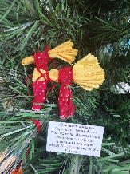 | irbitsad26@mail.ru
 | Петровских Мирон  3 года | Шульгина Ирина Геннадьевна | 3 | Полевской МО  МБДОУ ПМО СО «Детский сад №51» | + |  | 250 | 29 декабря 2025 16:38:07 мск  ШУЛЬГИНА ИРИНА ГЕННАДЬЕВНА | 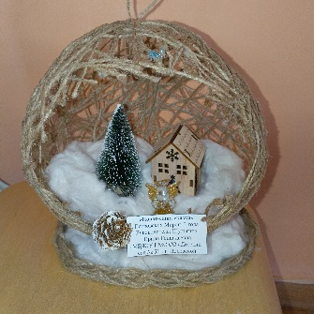 | irina.shulgina.1489@mail.ru
 | Петухов Илья  6 лет | Иванова Юлия Александровна | 1 | Тавдинский МО, г. Тавда  МКДОУ детский сад № 6 | + |  | 250 | 29 декабря 2025 09:52:53 мск  ИВАНОВА ЮЛИЯ АЛЕКСАНДРОВНА | 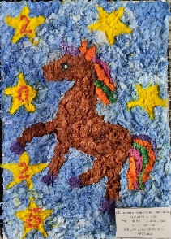 | loseva.iva@mail.ru
 | Пинженина Виктория  4 года | Харина Оксана Михайловна | 3 | Камышловский район п/о Порошино  Порошинский детский сад №12 | + |  | 250 | 14 декабря 2025 14:49:48  Харина Оксана Михайловна | 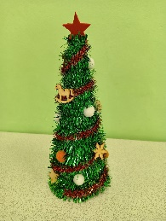 | harin.anton@yandex.ru
 | Подставленникова Маша  2 года | Елфимова Любовь Витальевна | 2 | Каменский ГО  МКДОУ «Травянский детский сад» | + |  | 250 | 25 декабря 2025 11:05:36  ЕЛФИМОВА ЛЮБОВЬ ВИТАЛЬЕВНА | 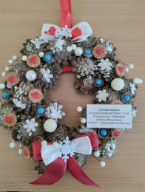 | luybov167@mail.ru
 | Пономарев Тимур 5 лет | Тепикина Оксана Сергеевна | 1 | МО Ревда Свердловская область  МАДОУ детский сад №34 | + |  | 250 | 30 декабря 2025 11:29:52 мск ТЕПИКИНА ОКСАНА СЕРГЕЕВНА  ОБЩИЙ: Андросова, Пономарев, Котенко | 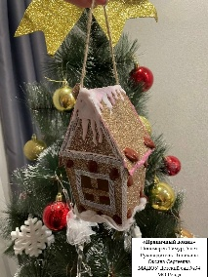 | ksyshka989@vail.ru
 | Репнина Анна  2 года | Есина Марина Валерьевна | 2 | Красноуфимский МО  МКДОУ «Бугалышский детский сад» - Усть-Машский детский сад | + |  | 250 | 29 декабря 2025 12:22:39 мск ЕСИНА МАРИНА ВАЛЕРЬЕВНА | 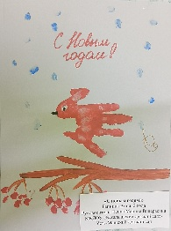 | ustmashskiydetskiysad@mail.ru
 | Родненко Вероника  5 лет | Галямшина Елена Анатольевна, | 1 | Тавдинский МО МКДОУ детский сад № 1 | + |  | 250 | 29 декабря 2025 17:57:55 мск  ГАЛЯМШИНА ЕЛЕНА  АНАТОЛЬЕВНА | 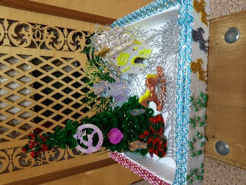 | galyamshina.elena@mail.ru
 | Романова Ариана  3 года | Галиахметова Светлана Валерьевна | 2 | г.Ревда  МАДОУ детский сад 34 ОСП 3 | + |  | 250 | 10 декабря 2025 11:48:09 мск  ГАЛИАХМЕТОВА СВЕТЛАНА  ВАЛЕРЬЕВНА | 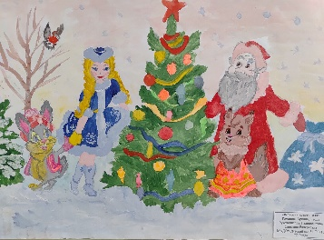 | galuahmetova1980@mail.ru
 | Савин Константин  6 лет | Васильева Елена Геннадьевна,  9225604492  Тагильцева Юлия Геннадьевна | 1 | п/о Порошино, Камышловский р-он, Свердловская обл.  МКДОУ Порошинский детский сад №12 | + |  | 250 | 29 декабря 2025 11:29:40 мск  ВАСИЛЬЕВА ЕЛЕНА ГЕННАДЬЕВНА |  | elena.andreiii1998@yandex.ru
 | Самбужук София  6 лет | Аксентьева Галина Леонидовна | 2 | Пышминский МО  МБДОУ ПМО СО «Пышминский детский сад №6» | + |  | 250 | 27 декабря 2025 19:18:47 мск  АКСЕНТЬЕВА ГАЛИНА ЛЕОНИДОВНА | 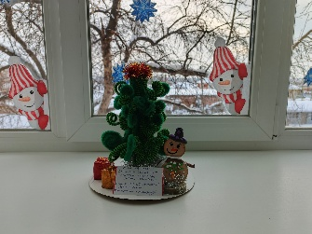 | g.aksenteva@bk.ru
 | «Светлячки»  6 лет | Бойцова Елена Юрьевна | 1 | город Североуральск  МАДОУ «Детский сад № 4» | + |  | 250 | 29 декабря 2025 14:59:43 мск  БОЙЦОВА ЕЛЕНА ЮРЬЕВНА | 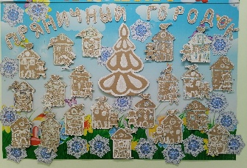 | ek-1307@mail.ru
 | Середкина Екатерина, 3 года | Круглова Тамара Юрьевна | 3 | МО Полевской МБДОУ ПМО СО «Детский сад № 28» | + |  | 250 | 28 декабря 2025 11:25:02 мск  КРУГЛОВА ТАМАРА ЮРЬЕВНА | 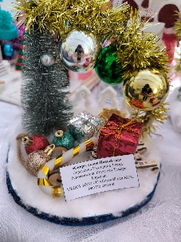 | tamara.kruglova.85@mail.ru
 | Сигитова Ульяна  5 лет | Трусова Татьяна Петровна, | 1 | Тавдинский МО МКДОУ детский сад № 1 | + |  | 250 | 29 декабря 2025 17:34:06 мск ТРУСОВА ТАТЬЯНА ПЕТРОВНА | 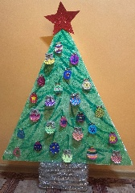 | tanyusha-trusova09@yandex.ru
 | Сидоров Константин 6 лет | Заика Ольга Валерьевна | 2 | ГО Красноуфимск  МАДОУ детский сад 16 | + |  | 250 | 28 декабря 2025 13:11:39 мск ЗАИКА ОЛЬГА ВАЛЕРЬЕВНА | 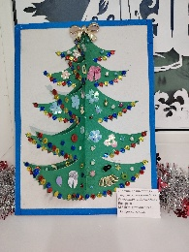 | ogazaika78720@gmail.com
 | Сидоров Сергей  3 года | Маркина Екатерина Максимовна  Патракова Елена Васильевна | 2 | Полевской муниципальный округ  МБДОУ ПМО СО Детский сад № 54 | + |  | 250 | 26 декабря 2025 13:40:43  МАРКИНА ЕКАТЕРИНА | 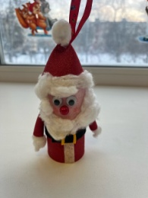 | markina.ekat3rina@yandex.ru
 | Сидорова София  5 лет | Тихонова Валерия Андреевна | 2 | г.Полевской  МБДОУ ПМО СО «Детский сад № 54» | + |  | 250 | 26 декабря 2025 11:22:34  ТИХОНОВА ВАЛЕРИЯ АНДРЕЕВНА |  | lera.rykavichnikova@mail.ru
 | Ситдикова Элина  4 года | Чеснокова Марина Владимировна | 2 | ГО Красноуфимск  МАДОУ Детский сад 18 | + |  | 250 | 16 декабря 2025 10:47:20  НАБИЕВА ЛАРИСА ВАСИЛЬЕВНА  За Чеснокову М. В. | 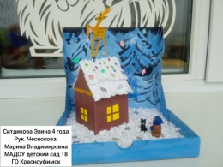 | mtchesnokova@yandex.ru
 | Соседков Дима  6 лет | Аксентьева Галина Леонидовна | 2 | Пышминский МО  МБДОУ ПМО СО «Пышминский детский сад № 6» | + |  | 250 | 27 декабря 2025 19:20:17 мск АКСЕНТЬЕВА ГАЛИНА ЛЕОНИДОВНА | 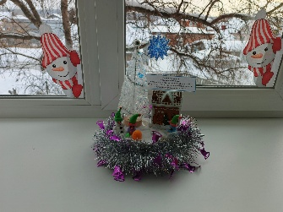 | g.aksenteva@bk.ru
 | Старков Демьян  3 года | Бунькова Алена Михайловна | 2 | МБДОУ ПМО СО «Родинский Детский сад» | + |  | 250 | 26 декабря 2025 11:27:01  БУНЬКОВА АЛЕНА МИХАЙЛОВНА | 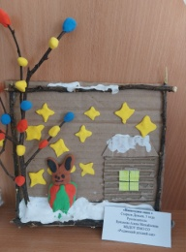 | macka.ale@yandex.ru
 | Стародубцев Артем  4 года | Кудрявцева Лариса Николаевна | 2 | Свердловская область, Тавдинский муниципальный округ, г. Тавда  МКДОУ детский сад № 6 | + |  | 250 | 27 декабря 2025 10:52:59 мск  КУДРЯВЦЕВА ЛАРИСА  НИКОЛАЕВНА | 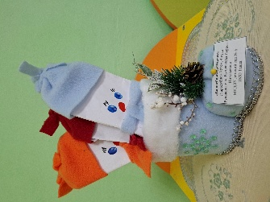 | lora30.69@mail.ru
 | Сулейманов Ярослав  4 года | Юмаева Ольга Владимировна | 3 | Пышминский МО  МБДОУ ПМО СО «Пышминский детский сад № 6» | + |  | 250 | 29 декабря 2025 12:37:20 мск  ЮМАЕВА ОЛЬГА ВЛАДИМИРОВНА | 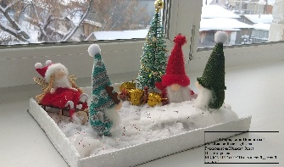 | yumaeva.olya@yandex.ru
 | Тараздарова Таисия  4 года | Кашина Людмила Леонидовна | 3 | Каменский район, с.Травянское  МКДОУ «Травянский детский сад» | + |  | 250 | 22 декабря 2025 13:22:21  КАШИНА ЛЮДМИЛА ЛЕОНИДОВНА | 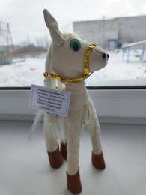 | sadikvishenka@yandex.ru
 | Ташкинова Настя  4 года | Кашина Людмила Леонидовна | 3 | Каменский район, с.Травянское  МКДОУ «Травянский детский сад» | + |  | 250 | 22 декабря 2025 13:27:16  КАШИНА ЛЮДМИЛА ЛЕОНИДОВНА | 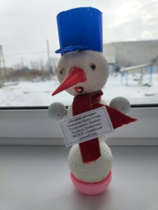 | sadikvishenka@yandex.ru
 | Урусова София  5 лет | Ханова Гульнас Раисовна, Гоенко Вероника Валерьевна | 3 | г. Полевской  МБДОУ ПМО СО «Детский сад № 69 комбинированного вида» | + |  | 250 | 29 декабря 2025 07:47:51 мск  ХАНОВА ГУЛЬНАС РАИСОВНА | 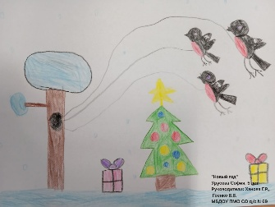 | gulnask@bk.ru
 | Усманов Марсель  2 года | Морозова Лора Николаевна, Федорович Алёна Александровна | 3 | Малышевский МО,  МАДОУ Детский сад комбинированного вида 51  «Родничок» | + |  | 250 | 24 декабря 2025 09:18:25  МОРОЗОВА ЛОРА НИКОЛАЕВНА  500р. Вместе с Кузьминым Н. | 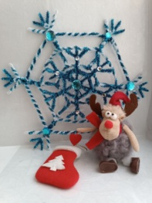 | spme95@mail.ru
 | Усанова Кира  3 года | Туровец Ольга Павловна | 1 | Свердловская область, г.Ревда  МАДОУ детский сад 34 ОСП 3 | + |  | 250 | 14:01, 10.12.2025  Уральский банк реконструкции и развития | 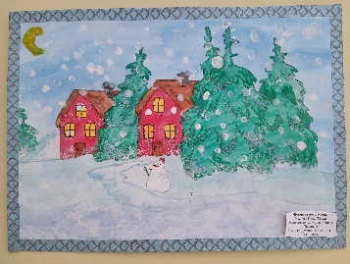 | olya.turovecz.71@mail.ru
 | Харина Алиса  4 года | Акулова Мария Валерьевна | 1 | Березовский ГО  БМАДОУ «Детский сад №16» | + |  | 250 | 30 декабря 2025 08:40:51 мск  АКУЛОВА МАРИЯ ВАЛЕРЬЕВНА |  | r-omashka@mail.ru
 | Хикматова София  3 года | Брунер Любовь Викторовна | 1 | г .Полевской  МБДОУ ПМО СО «Детский сад № 28» | + |  | 250 | 24 декабря 2025 09:12:39  ШАРОВА ТАТЬЯНА |  | scharowatatjana@yandex.ru
 | Хлыбова Валя  5 лет | Мешавкина Александра Ивановна | 1 | Муниципальный Красноуфимский округ  МКДОУ «Бугалышский детский сад №2» | + |  | 250 | 10:31, 30.12.2025  Уральский банк реконструкции и развития | 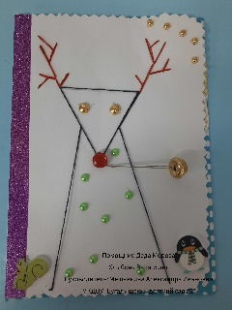 | aleks.meshavkina@mail.ru
 | Цапина Агата  2,6г. | Шадрина Елена Владимировна | 2 | Артинский ГО, п. Арти  МАДОУ «Детский сад «Сказка» | + |  | 250 | 15 декабря 2025 11:01:18  ШАДРИНА ЕЛЕНА ВЛАДИМИРОВНА | 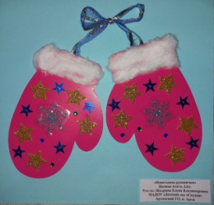 | shadrina_arti@mail.ru
 | Чемезов Сергей  6 лет | Суворкова Светлана Егоровна | 2 | с.Травянское, Каменский м.о., Свердловская область  МКДОУ «Травянский детский сад» | + |  | 250 | 27 декабря 2025 11:06:00 мск  СУВОРКОВА СВЕТЛАНА  ЕГОРОВНА | 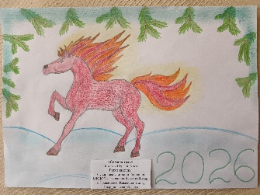 | sveta-vasy@bk.ru
 | Черных Анастасия 2 года | Маликова Патимат Алисхабовна | 2 | МО Красноуральск  МБДОУ №26 | + |  | 250 | 23 декабря 2025 18:36:01  МАЛИКОВА ПАТИМАТ | 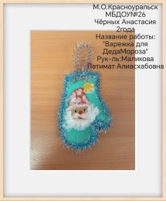 | pata07664@gmail.com
 | Чистяков Дмитрий  2 года | Стамикова Людмила Ивановна | 1 | ГО Красноуфимск  МАДОУ детский сад 2 | + |  | 250 | 15 декабря 2025 14:04:33  СТАМИКОВА ЛЮДМИЛА |  | stamikova.lyudmila@yandex.ru
 | Шаймухаметов Денис  3 года | Сяпукова Флюра Зявдетовна | 3 | МО Ревда  МАДОУ детский сад №34 ОСП 3 | + |  | 250 | 12 декабря 2025 12:54:10  ШАЙМУХАМЕТОВА СВЕТЛАНА | 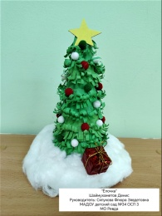 | kataieva1985@mail.ru
 | Шамшимухаметова Айлина  6 лет | Игошева Татьяна Витальевна | 1 | Красноуфимский муниципальный округ  МКДОУ «Бугалышский детский сад №2» | + |  | 250 | 25 декабря 2025 15:02:45  Уральский банк реконструкции и развития | 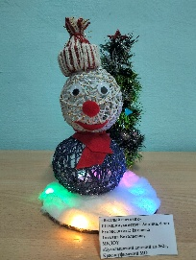 | igosheva70@yandex.ru
 | Шаньгин Олег 6 лет | Ширяева Ирина Геннадьевна | 1 | ГО Красноуфимск  МАДОУ детский сад 16 | + |  | 250 | 29 декабря 2025 17:46:13 мск  ШИРЯЕВА ИРИНА ГЕННАДЬЕВНА ОБЩИЙ ЧЕК Калугин Шаньгин Меркурьева | 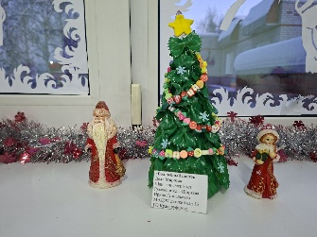 | irina.shiryaeva.74@mail.ru
 | Ширшова Екатерина  6 лет | Пономарева Ольга Аркадьевна | 3 | МО город Алапаевск  МАДОУ «Детский сад № 35» | + |  | 250 | 28 декабря 2025 14:50:26 мск  ПОНОМАРЕВА ОЛЬГА  АРКАДЬЕВНА |  | olga.kisula@yandex.ru
 | Шутылев Роман  4 года | Ярмышева Надежда Николаевна | 2 | Красноуфимский муниципальный округ  МКДОУ «Бугалышский детский сал» - Усть-Машский детский сад | + |  | 250 | 25 декабря 2025 12:02:08  ЯРМЫШЕВА НАДЕЖДА | 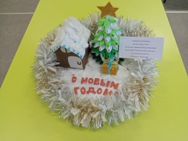 | ustmashskiydetskiysad@mail.ru
 | Шутылев Роман  4 года | Ярмышева Надежда Николаевна | 2 | Красноуфимский МО МКДОУ «Бугалышский детский сал» - Усть-Машский детский сад | + |  | 250 | 29 декабря 2025 12:18:10 мск  ЕСИНА МАРИНА ВАЛЕРЬЕВНА | 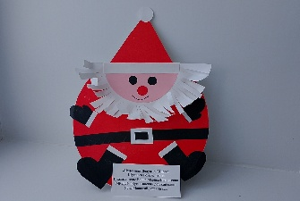 | ustmashskiydetskiysad@mail.ru
 | Щукин Артём  6 лет | Банникова Анна Евгеньевна | 3 | пгт. Шаля  МБДОУ «Детский сад №3» | + |  | 250 | 23 декабря 2025 17:12:00  БАННИКОВА АННА ЕВГЕНЬЕВНА | 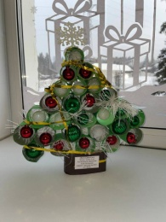 | analeontyuk22@yandex.ru
 | Яхёева Сангиной  5 лет | Дробова Ирина Владимировна | 2 | Режевской муниципальный округ  МБДОУ «Детский сад № 14» | + |  | 250 | 25 декабря 2025 14:51:28  Морозова Полина Викторовна | 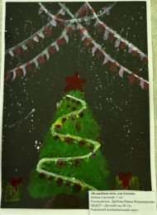 | irinaadrobova73@mail.ru
методическая разработка
 | Антонова Марина Юрьевна |  | 3 | Полевской,  МАДОУ ПМО СО Детский сад №63 | + |  | 250 | 14 декабря 2025 15:33:14  АНТОНОВА МАРИНА ЮРЬЕВНА | Мастер-класс «Новогодние чудеса» | marinaaa.antonova@yandex.ru
 | Армянинова Любовь Афонасьевна |  | 1 | ГО Красноуфимск  МАДОУ Детский сад 18 | + |  | 250 | 15 декабря 2025 18:11:29 НАБИЕВА ЛАРИСА ВАСИЛЬЕВНА  За Армянинову Л. А. | Мастер – класс в подготовительной группе «Мастерская Деда Мороза» | lady.armianinowa2015@yandex.ru
 | Бегаева Алена Сергеевна |  | 2 | Красноуфимский район, Средний Бугалыш  МКДОУ «Бугалышский детский сад №2» | + |  | 250 | 30.12.2025 09:44Бегаев Дмитрий Николаевич  Общий чек С Бегаев Матвей. | Методическая разработка  Снежная Королева заколдовала Деда Мороза | begaeva.a@mail.ru
 | Беляева Юлия Владимировна |  | 2 | Камышловский район, п/о Порошино  МКДОУ Порошинский детский сад №12 | + |  | 250 | 24 декабря 2025 09:06:28  БЕЛЯЕВА ЮЛИЯ ВЛАДИМИРОВНА | Конспект занятия на тему: «В поисках клада с подарками Деда Мороза» | beeliaeva.1@mail.ru
 | Болтаева Юлия Александровна |  | 3 | Полевской МО  МБДОУ ПМО СО «Детский сад 51» | + |  | 250 | 30 декабря 2025 21:12:49 мск  БОЛТАЕВА ЮЛИЯ  АЛЕКСАНДРОВНА | Конспект НОД  в старшей группе  Тема: «Снеговик»  Нетрадиционное рисование | yboltaeva@inbox.ru
 | Брызгунова Елена Геннадьевна |  | 1 | Свердловская область, п. Арти  Структурное подразделение МАОУ «АСОШ №1»- детский сад «Берёзка» | + |  | 250 | 30 декабря 2025 06:28:21 мск  БРЫЗГУНОВА ЕЛЕНА  ГЕННАДЬЕВНА | Конспект занятия по изо деятельности  для дошкольников среднего и старшего возраста  «Письмо Деду Морозу» | bryzgunova.elena2016@yandex.ru
 | Васильева Елена Геннадьевна,  Тагильцева Юлия Геннадьевна |  | 3 | п/о Порошино, Камышловский р-он, Свердловская обл. МКДОУ Порошинский детский сад №12 | + |  | 250 | 26 декабря 2025 00:03:39 мск ВАСИЛЬЕВА ЕЛЕНА ГЕННАДЬЕВНА | Проект «История новогодней открытки» | elena.andreiii1998@yandex.ru
 | Ващенко Ольга Александровна |  | 2 | ГО Красноуфимск  МАДОУ Детский сад 17 | + |  | 250 | 24 декабря 2025 21:56:40 ВАЩЕНКО ОЛЬГА | Проект мастер-класса  «Адвент-календарь: волшебство ожидания Нового года в детском саду» | olga1973-00@mail.ru
 | Гараева Венера Раулевна |  | 1 | ГО Красноуфимск  МАДОУ Детский сад 17 | + |  | 250 | 12 января 2026 07:59:28 мск  ГАРАЕВА ВЕНЕРА РАУЛЕВНА  ОБЩИЙ чек с Танец Подгот.гр. гараева | «Чудеса под Новый год» Сценарий новогоднего праздника в средней группе 5-6 лет | venera.garaeva.1990@mail.ru
 | Гоенко Вероника Валерьевна, Ханова Гульнас Раисовна |  | 2 | Полевской МО  Детский сад № 69 Комбинированного вида | + |  | 250 | 30 декабря 2025 13:24:32 мск  ХАНОВА ГУЛЬНАС РАИСОВНА | Квест-игра «Новогодние приключения» | gulnask@bk.ru
 | Гурова Наталья Николаевна |  | 2 | ГО Красноуфимск  МАДОУ Детский сад 17 | + |  | 250 | 30 декабря 2025 14:52:57 мск  ГУРОВА НАТАЛЬЯ НИКОЛАЕВНА | Конспект занятия в средней группе  «Волшебство под Новый год» | gurova_1984@bk.ru
 | Дерябина Наталья Андреевна |  | 3 | м.о. Красноуральск  МАДОУ Детский сад № 9 | + |  | 250 | 28 декабря 2025 12:00:26 мск Дерябина Наталья Андреевна | Дидактическая игра с фонариком "Подарки для близнецов" | natysiaalena@mail.ru
 | Жингель Екатерина Александровна |  | 2 | п.г.т. Шаля МБДОУ «Детский сад №3» | + |  | 250 | 30 декабря 2025 22:00:16 мск  ЖИНГЕЛЬ ЕКАТЕРИНА  АЛЕКСАНДРОВНА | Сценарий новогоднего утренник в средней группе.  «Проказница лиса» | volegova.cat@mail.ru
 | Жуйкова Надежда Ефимовна |  | 1 | МО Сухой Лог  МБДОУ№3 | + |  | 250 | 29 декабря 2025 09:51:52 мск  ЖУЙКОВА НАДЕЖДА ЕФИМОВНА | Методическая разработка  «Как встречали Новый год на Руси» | zhuicova68@mail.ru
 | Зотка Наталья Валерьевна |  | 1 | Полевской МО  МАДОУ ПМО СО «Детский сад № 65» | + |  | 250 | 29 декабря 2025 19:38:20 мск ЗОТКА НАТАЛЬЯ ВАЛЕРЬЕВНА | Конспект интегрированного занятия для детей с ОВЗ в разновозрастной группе «Волшебный сундучок Деда Мороза» | zotka1986@gmail.com
 | Зыкова Елена Геннадьевна |  | 2 | Полевской МО  г. Полевской  МБДОУ ПМО СО «Детский сад № 69» | + |  | 250 | 30 декабря 2025 15:43:01 мск  ЗЫКОВА ЕЛЕНА ГЕННАДЬЕВНА | Квиз-игра «Новогодний серпантин» | zykova8110@yandex.ru
 | Иванова Валерия Сергеевна |  | 3 | ГО Красноуфимск  МАДОУ Детский сад 18 | + |  | 250 | 10 декабря 2025 21:37:56  ИВАНОВА ВАЛЕРИЯ СЕРГЕЕВНА | Конспект образовательной деятельности «В ожидании новогодних чудес» в средней группе | elbrus93ler@gmail.com
 | Катеринич Инна Михайловна |  | 2 | МО Богданович  МАДОУ № 13 | + |  | 250 | 29 декабря 2025 16:20:42 мск КАТЕРИНИЧ ИННА МИХАЙЛОВНА | Проект «Путешествие в сказку «Серебряное копытце» | katerini4inna@yandex.ru
 | Князева Татьяна Викторовна |  | 2 | Тавдинский муниципальный округ  МКДОУ детский сад № 13 | + |  | 250 | 25 декабря 2025 11:21:04  КНЯЗЕВА ТАТЬЯНА ВИКТОРОВНА | Проект «Веселый снеговик» | knjzeva.tatiana77@mail.ru
 | Крючкова Гульшат Абулманиховна |  | 1 | ГО Красноуфимск  МАДОУ ЦРР – детский сад | + |  | 250 | 23 декабря 2025 19:33:22  КРЮЧКОВА ГУЛЬШАТ | Методическая разработка мастер-класса по теме «Новогодняя карта желаний: визуализация и конкретизация желаний, в целях профилактики эмоционального выгорания педагогов» | gulshat.ak@mail.ru
 | Кузнецова Юлия Юрьевна |  | 3 | ГО Красноуфимск  МАДОУ детский сад 6 | + |  | 250 | 29 декабря 2025 12:28:04  КУЗНЕЦОВА ЮЛИЯ ЮРЬЕВНА | Сценарий спортивного досуга Новогодние старты | kuzn.iulija2015@yandex
 | Кузьмичева Елена Владимировна |  | 3 | г. Полевской, Свердловская область  МБДОУ ПМО СО «Детский сад №32» | + |  | 250 | 29 декабря 2025 19:13:18 мск КУЗЬМИЧЕВА ЕЛЕНА ВЛАДИМИРОВНА | Конспект занятия по изобразительной деятельности: Объемная аппликация «Новогодний шар» | yelena.kuzmicheva.72@mail.ru
 | Малыгина Мария Владимировна |  | 3 | Режевской МО  МБДОУ детский сад №14 «Ласточка» | + |  | 250 | 29 декабря 2025 23:36:04 мск  МАЛЫГИНА МАРИЯ  ВЛАДИМИРОВНА | Мастер-класс для педагогов ДОУ  «Новогодние Волшебство» | maliginamasha1987@yandex.ru
 | Машенькина Любовь Викторовна |  | 2 | Шалинский МО  МБДОУ «Детский сад № 3» | + |  | 250 | 26 декабря 2025 15:46:02 мск  МАШЕНЬКИНА ЛЮБОВЬ  ВИКТОРОВНА | Педагогический проект  «Новогоднее чудо» | lyubov.m1977@mail.ru
 | Некрасова Дина Павловна |  | 3 | Полевской муниципальный округ  МБДОУ ПМО СО «Детский сад № 69» | + |  | 250 | 30 декабря 2025 08:36:30 мск  НЕКРАСОВА ДИНА ПАВЛОВНА | Методическая разработка  «Как встречали Новый год на Руси и как празднуют сейчас» | nediana@bk.ru
 | Николаева Татьяна Тимофеевна, Мелехова Елена Ивановна |  | 1 | Артинский муниципальный округ  МАДОУ «Детский сад «Сказка», Структурное подразделение «Капелька» | + |  | 250 | 18 декабря 2025 14:15:29  НИКОЛАЕВА ТАТЬЯНА | Квест игра «Пока не пришел Дед Мороз» | nikolaevatatyna@yandex.ru
 | Носова Александра Александровна |  | 3 | Полевской МО  МБДОУ ПМО СО “Детский сад №69” | + |  | 250 | 19 декабря 2025 19:01:51 мск  НОСОВА АЛЕКСАНДРА  АЛЕКСАНДРОВНА | (сценарий досуговой деятельности)  “В ожидании новогодних чудес” | alsandra84@mail.ru
 | Моховикова Татьяна Викторовна, Беломытцева Елена Игоревна |  | 2 | ГО Красноуфимск  МАДОУ детский сад 6 | + |  | 250 | 15 декабря 2025 10:50:31  БЕЛОМЫТЦЕВА ЕЛЕНА ИГОРЕВНА | Образовательный терренкур «Проделки Снежной королевы» (старшая группа) | tulina.lenochka@mail.ru
 | Набиева Лариса Васильевна |  | 1 | ГО Красноуфимск  МАДОУ Детский сад 18 | + |  | 250 | 15 декабря 2025 18:13:08  НАБИЕВА ЛАРИСА ВАСИЛЬЕВНА | Детско-взрослый проект «История новогодней игрушки» | lar.nabieva@yandex.ru
 | Ошуркова Наталья Владимировна |  | 2 | ГО Красноуфимск  МАДОУ детский сад 6 | + |  | 250 | 30 декабря 2025 13:00:43 мск  ОШУРКОВА НАТАЛЬЯ  ВЛАДИМИРОВНА | Конспект по познавательному развитию для детей 3-4 лет «Что такое Новый Год?» | 89502087093nata@mail.ru
 | Павлова Рушания Кеддусовна |  | 3 | г.Полевской  МБДОУ ПМО СО «Детский сад № 28» | + |  | 250 | 24 декабря 2025 06:38:43  ШАРОВА ТАТЬЯНА | Сценарий досуговой деятельности  «Ждет нас новогодний лес» | scharowatatjana@yandex.ru
 | Разгуляева Анастасия Сергеевна |  | 1 | муниципальный округ Краснотурьинск  МА ДОУ Детский сад 19 | + |  | 250 | 24 декабря 2025 14:26:19  РАЗГУЛЯЕВА АНАСТАСИЯ | «В гостях у Снегурочки. Поможем волшебным снежинкам» | nastya7.7@mail.ru
 | Разумова Наталья Владимировна,  учитель-логопед |  | 1 | ГО Красноуфимск  МАДОУ Детский сад 18 | + |  | 250 | 13 января 2026 13:41:13 мск  РАЗУМОВА НАТАЛЬЯ  ВЛАДИМИРОВНА | Творческая мастерская  «Новогодний мир чудес!» | natalya_razumova73@mail.ru
 | Решетова Ирина Владимировна, учитель - логопед |  | 1 | Муниципальный округ Ревда  МБДОУ детский сад №17 СОП №1 | + |  | 250 | 10 декабря 2025 08:52:06  РЕШЕТОВА ИРИНА | Мастер – класс для педагогов «Доска Бильгоу – эффективный инструмент в корррекционно – развивающей работе с дошкольниками с нарушениями речи» | irreshetova@mail.ru
 | Ромбельская Валентина Игоревна |  | 2 | ГО Красноуфимск  МАДОУ детский сад 1 | + |  | 250 | 30 декабря 2025 20:00:16 мск  СВИРИДЕНКО ИРИНА  НИКОЛАЕВНА | Конспект занятия по теме  «В ожидании Нового года…» | irina.lady.smirnova@yandex.ru
 | Садретдинова Ольга Васильевна |  | 3 | ГО Красноуфимск  МАДОУ детский сад 17 | + |  | 250 | 19 декабря 2025 15:10:58  САДРЕТДИНОВА ОЛЬГА  Счет 180 | НОД «Елочка для лесных зверей» | don.sadretdinov@yandex.ru
 | Саярова Зудьфия Тимерхановна, Устюгова Зоя Леонидовна |  | 1 | ГО Красноуфимск  МАДОУ Детский сад 17 | + |  | 250 | 12 декабря 2025 11:21:09  САЯРОВА ЗУЛЬФИЯ  Счет 180 | Новогодняя викторина «Волшебный сундук Деда Мороза» для детей подготовительной группы (6-7 лет) | sayarova2016@yandex.ru
 | Сидорова Кристина Александровна, Лапина Наталья Александровна |  | 3 | Полевской муниципальный округ  Муниципальное бюджетное дошкольное образовательное учреждение «Детский сад № 54 комбинированного вида» | + |  | 250 | 26 декабря 2025 08:12:20  СИДОРОВА КРИСТИНА  Сумма 750  Сидорова, Лапина, Ширяева, Малышева | Мероприятие с родителями Мастер-класс «Новогодняя Игрушка» | kristian.dobrayy@gmail.com
 | Сирайова Эльвина Рустамовна |  | 3 | ГО Красноуфимск  МАДОУ детский сад 6 | + |  | 250 | 16 декабря 2025 14:51:55  СИРАЙОВА ЭЛЬВИНА | Терренкур «Витамины для Деда Мороза» | ya.sirayova@yandex.ru
 | Тимганова Альбина Альбертовна |  | 2 | МКДОУ Порошинский детский сад 12,  Камышловский район п/о Порошино | + |  | 250 | 14 декабря 2025 17:51:46  ТИМГАНОВА АЛЬБИНА | Сценарий досуговой деятельности в средней группе  «В гости к зиме!» | albina.timganovaa@yandex.ru
 | Толкунова Елена Николаевна |  | 3 | Полевской МО  МБДОУ ПМО СО «Детский сад №51» | + |  | 250 | 28 декабря 2025 16:31:59 мск  ТОЛКУНОВ ЮРИЙ НИКОЛАЕВИЧ | Конспект НОД для детей младшей группы (2-3 года)  «В гостях у ёлочки» | danil.tolkunov@mail.ru
 | Трифонова Ирина Валерьевна |  | 2 | МО Красноуфимский округ  Филиал МБДОУ «Криулинский детский сад № 3»-Саранинский детский сад | + |  | 250 | 29 декабря 2025 21:15:54 мск  ТРИФОНОВА ИРИНА ВАЛЕРЬЕВНА | Сценарий досуговой деятельности «Снеговик растеряшка» | iv.trifonova@bk.ru
 | Тутынина Ксения Олеговна |  | 3 | Богдановичский район  МАДОУ № 17 «Земляничка» | + |  | 250 | 25.12.2025 12:45:25  ТУТЫНИНА КСЕНИЯ ОЛЕГОВНА | В ожидании новогодних чудес | kseniatutynina04@gmail.com
 | Усольцева Надежда Владимировна |  | 1 | Березовский муниципальный округ, п. Монетный  БМАДОУ «Детский сад № 16» | + |  | 250 | 30 декабря 2025 09:17:18 мск  УСОЛЬЦЕВА НАДЕЖДА  ВЛАДИМИРОВНА | Совместное мероприятие для детей и родителей «Волшебство Нового года: традиции, творчество и семейное единство» | nadezhdausoltsewa@yandex.ru
 | Харина Оксана Михайловна |  | 3 | Камышловский район п/о Порошино  Порошинский детский сад №12 | + |  | 250 | 14 декабря 2025 14:57:05  Харина Оксана Михайловна | Родительское собрание: «Новый год к нам мчится» | harin.anton@yandex.ru
 | Черепанова Светлана Александровна,Тихонова Полина Анатольевна |  | 1 | Полевской Муниципальный округ  МБДОУ ПМО СО «Детский сад №54» | + |  | 250 | 25 декабря 2025 11:16:07  ЧЕРЕПАНОВА СВЕТЛАНА | Мастер-класс для педагогов «Создаем Новогоднее настроение!» | knutarevasa@mail.ru
 | Шевцова Алина Евгеньевна |  | 2 | Тавдинский муниципальный округ, МК ДОУ Детский сад 18 | + |  | 250 | 16 декабря 2025 08:06:01  ШЕВЦОВА АЛИНА ЕВГЕНЬЕВНА | Сценарий к празднику «Новый год» во второй младшей группе | alinashevtsov29012005@gmail.com
 | Шульгина Ирина Геннадьевна |  | 3 | Полевской муниципальный округ  МБДОУ ПМО СО «Детский сад №51» | + |  | 250 | 30 декабря 2025 09:17:21 мск  ШУЛЬГИНА ИРИНА ГЕННАДЬЕВНА | Мастер-класс "Снежинка из синельной проволоки". | irina.shulgina.1489@mail.ru
 | Шуткова Юлия Анатольевна |  | 3 | Тавдинский муниципальный округ  МКДОУ детский сад № 18 комбинированного вида | + |  | 250 | 16 декабря 2025 09:46:29  ШУТКОВА ЮЛИЯ АНАТОЛЬЕВНА | Новогоднее путешествие в зимний лес | jullaa75@mail.ru
 | Якимовская Анна Сергеевна |  | 2 | МБДОУ Детский сад 17,  муниципальный округ Ревда | + |  | 250 | 26 декабря 2025 12:40:54  ЯКИМОВСКАЯ АННА СЕРГЕЕВНА | Сценарий досуговой деятельности «Коллективное письмо Деду Морозу» | annayakimovskaya@gmail.com
 | Яковлева Наталья Владимировна |  | 3 | МБДОУ ПМО СО «Детский сад №54»  Полевское муниципальное образование | + |  | 250 | 19 декабря 2025 10:05:00  ЯКОВЛЕВА НАТАЛЬЯ | Конспект занятия в ясельной группе  «В ожидании Нового года». | natali.8383@inbox.ru
свободная номинация
 | Бессонов Захар  2 года | Вахрамеева Екатерина Александровна | 2 | Обуховское сельское поселение, Камышловский район  МКДОУ Обуховский детский сад | + |  | 250 | 18 декабря 2025 16:53:31  ВАХРАМЕЕВА ЕКАТЕРИНА | 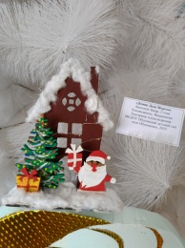 | vahra2023@mail.ru
 | Васильева Елена Геннадьевна, |  | 1 | п/о Порошино, Камышловский р-он, Свердловская обл. МКДОУ Порошинский детский сад №12 | + |  | 250 | 29 декабря 2025 11:26:12 мск  ВАСИЛЬЕВА ЕЛЕНА ГЕННАДЬЕВНА | 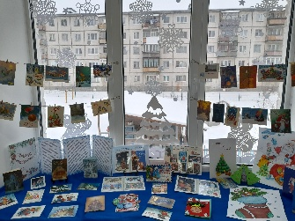 | elena.andreiii1998@yandex.ru
 | группа «Сказочная галактика»  5-7 лет | Мелехова Елена Ивановна,  воспитатель, Цивилева Виктория Викторовна,  учитель-логопед | 1 | Артинский МО  МАДОУ «Детский сад «Сказка»  структурное подразделение детский сад «Капелька» | + |  | 250 | 29 декабря 2025 10:31:27 мск  ЦИВИЛЕВ ИГОРЬ АЛЕКСЕЕВИЧ | Флешмоб «Новогоднее волшебство»  https://vk.com/video561345725_456239043 | viktoriatsivileva@yandex.ru  elena.melexowa2017@yandex.ru
 | Дети подготовительной группы «Звездочки»  6-7 лет | Моисеева Алена Александровна, Семенова Елена Владимировна | 1 | Березовский муниципальный округ, п. Монетный  БМАДОУ «Детский сад № 16» | + |  | 250 | 25 декабря 2025 09:18:39  УСОЛЬЦЕВА НАДЕЖДА | https://vk.com/club200676086?w=wall-200676086_3250 | w668tk96@mail.ru
 | Есина Марина Валерьевна, музыкальный руководитель |  | 1 | Красноуфимский МО МКДОУ «Бугалышский детский сад» - Усть-Машский детский сад | + |  | 250 | 29 декабря 2025 12:13:31 мск  ЕСИНА МАРИНА ВАЛЕРЬЕВНА | Видеоролик «Наш веселый Новый год!»  https://vk.ru/wall-209093496_255 | ustmashskiydetskiysad@mail.ru
 | Зотова Анна Григорьевна |  | 1 | Камышловский район п/о Порошино38  МКДОУ Порошинский детский сад №12 | + |  | 250 | 20 декабря 2025 10:41:04  ЗОТОВА АННА ГРИГОРЬЕВНА |  | zotovaanna679@gmail.com
 | «Лучики»  5 лет | Верхотурова Надежда Александровна - музыкальный руководитель,  Аббасова Сабина Владимировна | 1 | Шалинский МО  Филиал №1 МБДОУ Шалинского МО «Детский сад №3» - «Детский сад п.г.т. Шаля» | + |  | 250 | 29 декабря 2025 11:11:29 мск  ВЕРХОТУРОВА НАДЕЖДА  АЛЕКСАНДРОВНА | «Настенька и уголёк»  https://vk.ru/wall-217407782_1342 | detsk-sad1@mail.ru
 | Тумов Егор  5 лет | Тумова Светлана Васильевна | 3 | МО Сухой Лог  МБ ДОУ №3 | + |  | 250 | 30.12.2025 08:28:38 Т-банк |  | tumovasvet@mail.ru
танцевальная композиция
 | Группа Затейники  4 – 5 лет | Овчинникова Алена Евгеньевна | 3 | Камышловский район, д.Баранникова  МКДОУ Баранниковский детский сад |  |  |  | 30 декабря 2025 15:25:38  ОВЧИННИКОВА АЛЕНА | https://cloud.mail.ru/public/6uq4/puuqHLpeV | alena25.zaxar@mail.ru
 | Группа «Звездочки»  5-6 лет | Николина Анна Олеговна, | 1 | город Красноуфимск  МАДОУ детский сад 14 | + |  | 250 | 29.12.2025 08:16:13  Т-банк | Сказочный вальс снежинок  https://vk.com/wall768915250_42 | anianikolina@vk.com
 | Группа «Мальчиши»  5-6 лет | Музыкальный руководитель: Николина Нина Григорьевна | 2 | ГО Красноуфимск  МАДОУ детский сад 14 | + |  | 250 | 30 декабря 2025 20:19:18 мск  НИКОЛИНА НИНА ГРИГОРЬЕВНА | https://vk.com/wall365244532_478 | nikolina-1965@mail.ru
 | Группа «Снежинки»  5-6 лет | Музыкальный руководитель: Николина Нина Григорьевна | 2 | ГО Красноуфимск  МАДОУ детский сад 14 | + |  | 250 | 01 января 2026 09:31:02 мск  НИКОЛИНА НИНА ГРИГОРЬЕВНА | «Встречай, планета, Новый год!»  https://vk.com/wall365244532_477 | nikolina-1965@mail.ru
 | «Звёздочки»  6 лет | Жингель Екатерина Александровна | 1 | п.г.т. Шаля  МБДОУ «Детский сад №3» | + |  | 250 | 26 декабря 2025 13:11:01 мск  ЖИНГЕЛЬ ЕКАТЕРИНА  АЛЕКСАНДРОВНА | Танцевальная композиция  «Зима хороша!»  https://vk.com/wall-223229129_2976 | konkova.3ds@gmail.com
 | Коллектив «Гномики»  5- 7 лет | Кузнецова Юлия Юрьевна | 2 | ГО Красноуфимск  МАДОУ детский сад 6 | + |  | 250 | 26 декабря 2025 09:55:1 КУЗНЕЦОВА ЮЛИЯ ЮРЬЕВНА | https://vk.com/wall311503188_964 | kuzn.iulija2015@yandex
 | Коллектив «Куколки»  5-6 лет | Николаева Татьяна Викторовна | 3 | МО Горноуральский  МБДОУ детский сад № 30 комбинированного вида |  |  |  | Николаева Татьяна Викторовна 30.12.2025 07:48:28 мск | «Танец кукол»  https://disk.yandex.ru/i/5o0otHsStqe_2A | NSG-NTV@yandex.ru
 | Коллектив «Россияночка»  6лет | Терещенко Татьяна Ивановна | 1 | Г.Полевской  МБДОУ ПМО «Детский сад № 69» | + |  | 250 | 25 декабря 2025 18:06:06  ТЕРЕЩЕНКО ТАТЬЯНА ИВАНОВНА | https://vk.com/wall753608864_44 | tereschenko_ti@mail.ru
 | Кулькова Маргарита  Кордюкова Ксения  Старикова София  5-7 лет | Комарова Ольга Вячеславовна | 2 | ГО Красноуфимск  МАДОУ «Детский сад общеразвивающего вида №3 с приоритетным осуществлением деятельности по социально-личностному направлению развития воспитанников» | + |  | 250 | 01 января 2026 17:25:22 мск  КОМАРОВА ОЛЬГА  ВЯЧЕСЛАВОВНА | композиция  «Танец кукол»  https://vk.com/wall-145297747_510 | ovkomarova22@mail.ru
 | Лунегова Вирсавия, Шайхутдинова Милана, Биянова Варвара, Акимочкина Катерина  3 – 4 года | Верхотурова Надежда Александровна - музыкальный руководитель,  Краева Марина Александровна – воспитатель | 2 | Шалинский МО  Филиал №1 МБДОУ Шалинского МО «Детский сад №3» - «Детский сад п.г.т. Шаля» | + |  | 250 | 29 декабря 2025 10:10:46 мск  ВЕРХОТУРОВА НАДЕЖДА  АЛЕКСАНДРОВНА | Танцевальная композиция  «Ожившие куклы»  https://vk.ru/wall-217407782_1341 | detsk-sad1@mail.ru
 | Подготовительная группа  6-7 лет | Гараева Венера Раулевна, | 2 | ГО Красноуфимск  МАДОУ Детский сад 17 | + |  | 250 | 12 января 2026 07:59:28 мск  ГАРАЕВА ВЕНЕРА РАУЛЕВНА  ОБЩИЙ чек с метод. гараева | «Танец китаянок с веерами»  https://vk.com/wall21722556_1595 | venera.garaeva.1990@mail.ru
 | Старшая группа  5-6 лет | Колбасникова Полина Александровна,  Бушланова Ольга Владиславовна | 1 | город Туринск  МАДОУ детский сад № «Огонёк» | + |  | 250 | 25 декабря 2025 15:53:23  КОЛБАСНИКОВА ПОЛИНА | https://disk.yandex.ru/i/r8HSS_0sRW0bmg | polina.kolbasnikova@yandex.ru
 | Танцевальный ансамбль гр. «Солнышко»  2-4 года | Сердюк Ирина Владимировна | 3 | Артинский Г.О.  МАДОУ «Детский сад «Сказка» СП «Капелька» | + |  | 250 | 29 декабря 2025 10:57:50 мск  СЕРДЮК ИРИНА ВЛАДИМИРОВНА | «Танец Снежинок»  https://vk.com/wall630640292_12 | serdukiv1978@mail.ru
 | Танцевальный ансамбль «Радуга»  4 года | Никитина Евгения Валерьевна (муз.рук); Мамедова Элмира Ширали гызы (воспитатель) | 2 | МО Краснотурьинск  МА ДОУ № 50 |  |  |  | 27 декабря 2025 17:10:18 мск НИКИТИНА ЕВГЕНИЯ ВАЛЕРЬЕВНА | https://drive.google.com/file/d/1itCWliDv8iTUEzD9yBhmxkApHkhjEpUo/view?usp=drivesdk | eva.nikitina.1988@mail.ru
 | Танцевальный коллектив «Созвездие»  5-7 лет | Михайлова Евгения Васильевна | 1 | Пермский край, город Чайковский  МАДОУ Детский сад № 1 «Журавушка» | + |  | 250 | 29 декабря 2025 20:22:28 мск  МИХАЙЛОВА ЕВГЕНИЯ  ВАСИЛЬЕВНА | Танец «Шапки ушанки»  https://vk.com/video-195033402_456239976 | ev.pe4enkina@yandex.ru
 | Творческий коллектив «Пчёлки»  5-7 лет | Колегова Анастасия Сергеевна,  Устьянцева Елена Юрьевна | 1 | ГО Сухой Лог  МАДОУ № 36 «Теремок» | + |  | 250 | 11:39, 04.01.2026  Уральский банк реконструкции и развития | https://vk.com/video-131754010_456239553 | cheh-01@mail.ru
фотогалерея
 | АртАктив |  | 1 | Средний Бугалыш,Красноуфимский район  МКДОУ «Бугалышский детский сад №2» | + |  | 250 | 30.12.2025 09:43Бегаев Дмитрий Николаевич | https://disk.yandex.ru/i/mswuNyXPn08iZQ   | begaeva.a@mail.ru
 | Глазунов Кирилл  3 года | Куркина Татьяна Александровна | 2 | МО Красноуральск  МБДОУ Детский сад № 8 | + |  | 250 | 29 декабря 2025 14:31:10 мск  ПЕТРОВА МАРИНА СЕРГЕЕВНА |  | marina720088@yandex.ru
 | группа «Непоседы»  4 года | Захарова Наталия Алексеевна  Пухова Татьяна Николаевна | 1 | г. Красноуральск  МАДОУ Детский сад № 9 | + |  | 250 | 30 декабря 2025 14:37:31 мск  ПУХОВ ОЛЕГ ВЛАДИМИРОВИЧ | https://vk.com/wall422718348_3051 | pukhov1993@bk.ru
 | Давыдова Ульяна | Тырнова Наталья Валерьевна | 1 | Г. Сухой лог  МБОУ ООШ 6 | + |  | 250 | 19 декабря 2025 12:51:47  ТЫРНОВА НАТАЛЬЯ ВАЛЕРЬЕВНА | 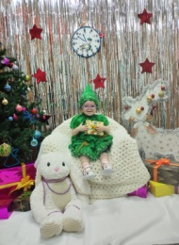 | natashenka.bunkova@mail.ru
 | Ефимовских Артемий, 2 года | Валуева Екатерина Анатольевна | 2 | МК ДОУ «Травянский детский сад» | + |  | 250 | 29 декабря 2025 10:56:54 мск  ВАЛУЕВА ЕКАТЕРИНА  АНАТОЛЬЕВНА | 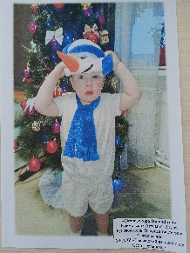 | valuyeva.1988@mail.ru
 | Загудаева Ольга Владимировна, музыкальный руководитель  Подобед Наталья Николаевна, воспитатель |  | 1 | МБДОУ ПМО СО «Пышминский детский сад №6» | + |  | 250 | 30 декабря 2025 15:12:25 мск  ПОДОБЕД НАТАЛЬЯ НИКОЛАЕВНА |  | podobed.1980@mail.ru
 | Заика Ольга Валерьевна  Ширяева Ирина Геннадьевна, |  | 1 | ГО Красноуфимск  МАДОУ детский сад 16 | + |  | 250 | 28 декабря 2025 13:56:38 мск  ЗАИКА ОЛЬГА ВАЛЕРЬЕВНА | 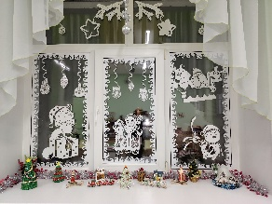 | olgazaika78720@gmail.com,  irina.shiraeva.74@mail.ru
 | Лапина Наталья Александровна |  | 3 | Полевской муниципальный округ  Муниципальное бюджетное дошкольное образовательное учреждение «Детский сад № 54 комбинированного вида» | + |  | 250 | 26 декабря 2025 08:12:20  СИДОРОВА КРИСТИНА  Сумма 750  Сидорова, Лапина, Ширяева, Малышева | 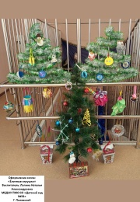 | kristian.dobrayy@gmail.com
 | Малышева Елена Геннадьевна, Ширяева Ксения Александровна |  | 2 | Полевской муниципальный округ  Муниципальное бюджетное дошкольное образовательное учреждение «Детский сад № 54 комбинированного вида» | + |  | 250 | 26 декабря 2025 08:12:20  СИДОРОВА КРИСТИНА  Сумма 750  Сидорова, Лапина, Ширяева, Малышева | 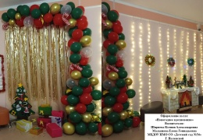 | kristian.dobrayy@gmail.com
 | «Мастер по имени ТИКО»  5 -7 лет | Фуфарова Лариса Александровна | 1 | Муниципальный округ Сухой Лог  МАДОУ №36 «Теремок» | + |  | 250 | 23 декабря 2025 08:34:22  ФУФАРОВА ЛАРИСА | видео | larisafufarova@yandex.ru
 | Младшая группа  3-4 года. | Аникина Елена Леонидовна | 2 | МО Богданович  МАДОУ детский сад № 23 село Грязновское | + |  | 250 | 22 декабря 2025 11:17:43  АНИКИНА ЕЛЕНА ЛЕОНИДОВНА | видео | mkdou23@uobgd.ru
 | Можевитина Анастасия Александровна |  | 2 | ГО Красноуфимск  МАДОУ детский сад 7 | + |  | 250 | 24 декабря 2025 11:35:02  МОЖЕВИТИНА АНАСТАСИЯ | 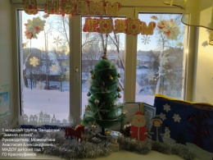 | moshevitina_anastasiya@mail.ru
 | Николаева Татьяна Викторовна |  | 1 | МО Горноуральский  МБДОУ детский сад № 30 комбинированного вида | + |  | 250 | 30.12.2025 07:46:02 мскНИКОЛАЕВА ТАТЬЯНА ВИКТОРОВНА | 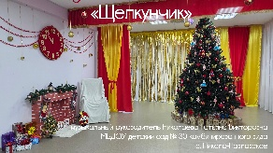 | NSG-NTV@yandex.ru
 | Смирнов Данил  2 года | Елфимова Любовь Витальевна | 1 | Каменский ГО  МКДОУ «Травянский детский сад» | + |  | 250 | 25 декабря 2025 11:15:10  ЕЛФИМОВА ЛЮБОВЬ ВИТАЛЬЕВНА | 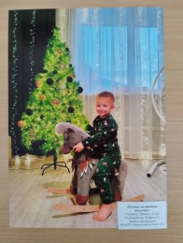 | luybov167@mail.ru
 | Собакина Полина  5 лет | ФуфароваЛариса Александровна | 1 | Муниципальный округ Сухой Лог  МАДОУ №36 «Теремок» | + |  | 250 | 23 декабря 2025 08:32:58  ФУФАРОВА ЛАРИСА | видео | larisafufarova@yandex.ru
 | Старшая группа «Звездочки»  5-6 лет | Королева Анна Ивановна | 1 | МО Красноуральск  МБДОУ Детский сад № 8 | + |  | 250 | 26 декабря 2025 12:30:14 мск  КОРОЛЕВА АННА ИВАНОВНА | 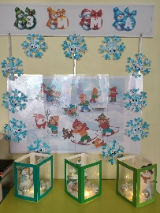 | anna-martyshauskas@mail.ru
 | Субботина Любовь Владиславовна, Попшой Светлана Сергеевна |  | 2 | Полевской ГО  МБДОУ ПМО СО «Детский сад №54» | + |  | 250 | 30 декабря 2025 13:11:09 мск  СУББОТИНА ЛЮБОВЬ  ВЛАДИСЛАВОВНА | 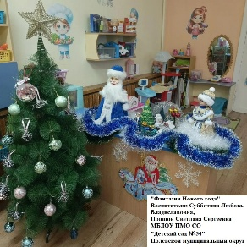 | ivanova.lubov1977@mail.ru
 | Тихонова Валерия Андреевна |  | 1 | г.Полевской  МБДОУ ПМО СО «Детский сад № 54» | + |  | 250 | 26 декабря 2025 11:59:24 ТИХОНОВА ВАЛЕРИЯ АНДРЕЕВНА |  | lera.rykavichnikova@mail.ru
 | Чиркова Ева  2 года | Попова Екатерина Ивановна | 3 | ГО Красноуфимск  МАДОУ детский сад 1 | + |  | 250 | 28 декабря 2025 20:35:54 мск ПОПОВА ЕКАТЕРИНА ИВАНОВНА | 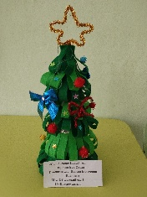 | ekaterina_popova_1987@mail.ru
 | Шаяхметова Ольга Михайловна |  | 1 | г. Красноуфимск  МАДОУ Детский сад 18 | + |  | 250 | 26 декабря 2025 09:42:04 мск  ШАЯХМЕТОВА ОЛЬГА  МИХАЙЛОВНА |  | okulakova530@gmail.com
художественное слово
 | Алексеев Иван  6 лет | Баранова Светлана Сергеевна | 2 | ГО Красноуфимск  МАДОУ Детский сад 18 250 | + |  | 250 | 13 января 2026 15:10:35 мск  БАРАНОВА СВЕТЛАНА СЕРГЕЕВНА | «В декабре» https://vk.com/wall456563577_503 | lana.baranova.1988@mail.ru
 | Бадамшина Ева  6 лет | Захарова Галина Михайловна | 3 | ГО Красноуфимск  МАДОУ Детский сад 17 | + |  | 250 | 29 декабря 2025 19:28:29 мск  ЗАХАРОВА ГАЛИНА МИХАЙЛОВНА | «В ожидании праздника»  https://disk.yandex.ru/i/T5rcb1BlyCeUxg | zakharovagalina2018@gmail.com
 | Баландина Катя  5 лет | Набиева Лариса Васильевна | 1 | ГО Красноуфимск  МАДОУ Детский ад 18 | + |  | 250 | 15 декабря 2025 18:12:21  НАБИЕВА ЛАРИСА ВАСИЛЬЕВНА | https://vk.com/wall-194000791_2383 | lar.nabieva@yandex.ru
 | Беглова Кира  5 лет | Зырянова Елена Евгеньевна | 2 | г. Верхняя Пышма  МАДОУ «Детский сад №36» | + |  | 250 | 28 декабря 2025 17:49:38 мск  ЗЫРЯНОВА ЕЛЕНА ЕВГЕНЬЕВНА | Самуил Маршак «Декабрь»  https://disk.yandex.com/i/dWmNFh-6YPnMQg | 12alenka@mail.ru
 | Боброва Милана  6 лет | Устьянцева Татьяна Валерьевна  Поздеева Елена Вячеславовна | 2 | Камышловский городской округ  МАДОУ «Детский сад №1» | + |  | 250 | 29 декабря 2025 20:03:48 мск  ПОЗДЕЕВА ЕЛЕНА  ВЯЧЕСЛАВОВНА | «Снег шёл, шёл, шёл»  https://vk.ru/wall-233535159_51 | polosina.e@mail.ru
 | Бояков Михаил  3 года | Пастухова Елена Рамисовна | 1 | ГО Красноуфимск  МАДОУ детский сад 7 | + |  | 250 | 30 декабря 2025 18:45:35 мск  Пастухова Елена Рамисовна | https://vk.com/video703471484_456239027 | epastuhova091@gmail.com
 | Группа «Дельфинчики»  5 лет | Симаржова Людмила Васильевна, | 2 | Г Красноуфимск,  МАДОУ Детский сад 17 | + |  | 250 | 30 декабря 2025 10:41:35 мск  СИМАРЖОВА ЛЮДМИЛА  ВАСИЛЬЕВНА | «Новогодние чудеса»  https://vk.ru/wall161686384_947 | cherepanova-lyuda@yandex.ru
 | Головкова Александра  5 лет | Шайхаттарова Оксана Филарисовна | 1 | ГО Красноуфимск  МАДОУ ЦРР – детский сад | + |  | 250 | 29 декабря 2025 19:44:14 мск  ШАЙХАТТАРОВА ОКСАНА  ФИЛАРИСОВНА | «Новогодняя ёлка»  https://vk.com/wall449038728_64 | oxanashajhattarova@yandex.ru
 | Горшкова Эмилия  6 лет | Устьянцева Татьяна Валерьевна  Поздеева Елена Вячеславовна | 1 | Камышловский городской округ  МАДОУ «Детский сад №1» | + |  | 250 | 29 декабря 2025 20:07:04 мск  ПОЗДЕЕВА ЕЛЕНА  ВЯЧЕСЛАВОВНА | «На маскарад»  https://vk.ru/wall-233535159_53 | polosina.e@mail.ru
 | ДЕЛЬ СТЕФАНИЯ  6 ЛЕТ | КРАШЕНИННИКОВА СВЕТЛАНА ВЛАДИМИРОВНА, инструктор по физической культуре | 1 | ГО КРАСНОУФИМСК  МАДОУ ДЕТСКИЙ САД 7 | + |  | 250 | 29 декабря 2025 20:07:05 мск  КРАШЕНИННИКОВА СВЕТЛАНА  ВЛАДИМИРОВНА | «ВОЛШЕБСТВО У НАС СЛУЧИЛОСЬ»  https://vk.ru/wall591610757_96 | instruktorsvetlana@mail.ru
 | Дмитриева Алина  3 года | Гурова Наталья Николаевна | 1 | ГО Красноуфимск  МАДОУ Детский сад 17 | + |  | 250 | 30 декабря 2025 11:54:39 мск  ГУРОВА НАТАЛЬЯ НИКОЛАЕВНА | https://vk.com/wall150455259_525 | gurova_1984@bk.ru
 | Кисмерешкина Маргарита  4 года | Хузина Айдара Фаритовна | 1 | ГО Красноуфимск  МАДОУ детский сад 7 | + |  | 250 | 25 декабря 2025 21:08:03  ХУЗИНА АЙДАРА ФАРИТОВНА | https://vk.com/wall408465495_4829 | khuzina.aidara@yandex.ru
 | Коваль Мария  4 года | Захарова Наталия Алексеевна  Пухова Татьяна Николаевна | 2 | г. Красноуральск  МАДОУ Детский сад № 9 | + |  | 250 | 30 декабря 2025 15:13:24 мск  ПУХОВ ОЛЕГ ВЛАДИМИРОВИЧ | https://vk.com/wall422718348_3052 | Илья Пухов <pukhov1993@bk.ru>
 | Ломакина Яна  5 лет | Иванова Рената Наилевна | 1 | ГО Красноуфимск  МАДОУ Детский сад 17 | + |  | 250 | 29 декабря 2025 15:37:25 мск  ИВАНОВА РЕНАТА НАИЛЕВНА | Г. Дядина «Игрунья» https://disk.yandex.ru/i/C1Tb3wSQkcYUbw | garifullina-rena@mail.ru
 | Меньшикова Анна  6 лет | Армянинова Любовь Афонасьевна, | 2 | ГО Красноуфимск  МАДОУ Детский сад 18 | + |  | 250 | 26 декабря 2025 14:26:03 мск НАБИЕВА ЛАРИСА ВАСИЛЬЕВНА | Дед Мороз  https://vk.com/wall-194000791_2403 | lady.armianinowa2015@yandex.ru
 | Мохирева Лиза  6 лет | Иванова Наталья Юрьевна; | 1 | город Полевской  МАДОУПМО СО «Детский сад 63» | + |  | 250 | 30 декабря 2025 12:43:56 мск  ИВАНОВА НАТАЛЬЯ ЮРЬЕВНА | ВИДЕО | natalya.valiullina@bk.ru
 | Мухамадиев Ринат  5 лет | Свириденко Ирина Николаевна,  учитель-логопед | 2 | ГО Красноуфимск  МАДОУ детский сад 1 | + |  | 250 | 30 декабря 2025 20:09:11 мск  СВИРИДЕНКО ИРИНА  НИКОЛАЕВНА | «Снежная книга» — стихотворение Андрея Усачёва  https://vk.com/wall181664637_3257 | irina.lady.smirnova@yandex.ru
 | «Непоседы»  7 лет | Комкина Евгения Витальевна,  Круглова Елена Георгиевна | 1 | Г. Краснотурьинск  Муниципальное автономное дошкольное образовательное учреждение «Детский сад № 42№ | + |  | 250 | 09 декабря 2025 14:17:10  КОМКИНА ЕВГЕНИЯ ВИТАЛЬЕВНА | https://vk.com/wall241073629_742 | eugenia.komkina@yandex.ru
 | Петров Рома  6 лет | Шабардина Наталья Геннадьевна | 1 | ГО Красноуфимск  МАДОУ Детский сад 18 | + |  | 250 | 15 декабря 2025 19:13:43  ШАБАРДИНА НАТАЛЬЯ | https://vk.com/wall-194000791_2379 | natalja.schabardina@yandex.ru
 | Розгина Дарья  6 | Устюгова Зоя Леонидовна | 2 | ГО Красноуфимск  МАДОУ Детский сад 17 | + |  | 250 | 24 декабря 2025 09:22:59  УСТЮГОВА ЗОЯ ЛЕОНИДОВНА | https://vk.com/wall-232917843_34 | zoya.ustyugova@yandex.ru
 | Сафронова Ульяна  4 года | Субботина Любовь Владиславовна, Попшой Светлана Сергеевна | 1 | Полевской ГО  МБДОУ ПГО «Детский сад №54» | + |  | 250 | 30 декабря 2025 13:14:48 мск  СУББОТИНА ЛЮБОВЬ  ВЛАДИСЛАВОВНА | «Новый год» З. Орлова  https://vk.com/wall-217227131_5608 | ivanova.lubov1977@mail.ru
 | Симонова Виктория  3 года | Садретдинова Ольга Васильевна | 1 | ГО Красноуфимск  МАДОУ детский сад 17 | + |  | 250 | 25 декабря 2025 10:34:27  САДРЕТДИНОВА ОЛЬГА  Счет 180 | https://vk.ru/wall231556759_1009 | don.sadretdinov@yandex.ru
 | Стахеев Михаил  3 года | Сидько Галина Сергеевна | 2 | П.Арти  МАДОУ «Детский сад «Радуга» | + |  | 250 | 24 декабря 2025 23:30:00  СИДЬКО ГАЛИНА СЕРГЕЕВНА | https://vk.com/video95536937_456239057 | galochkachebykina@mail.ru
 | Степанова Татиана  4 года | Ващенко Ольга Александровна | 1 | ГО Красноуфимск  МАДОУ Детский сад 17 | + |  | 250 | 24 декабря 2025 19:46:37  ВАЩЕНКО ОЛЬГА | https://vk.com/wall-221227680_134 | olga1973-00@mail.ru
 | Фатхутдинов Егор  6 лет | Армянинова Любовь Афонасьевна | 2 | ГО Красноуфимск  МАДОУ Детский сад 18 | + |  | 250 | 15 декабря 2025 18:10:35  НАБИЕВА ЛАРИСА ВАСИЛЬЕВНА  За Армянинову Л. А. | https://vk.com/wall-194000791_2377 | lady.armianinowa2015@yandex.ru
 | Фомичева Милана  6 лет | Трухина Наталья Николаевна | 1 | МАДОУ детский сад № 36 | + |  | 250 | 28 декабря 2025 15:14:19 мск  ТРУХИНА НАТАЛЬЯ НИКОЛАЕВНА | https://drive.google.com/drive/folders/1s5HVNdXEgAlqqGNUNWcwZbTaRqiTxTKq?usp=sharing | trukhina1971internet@.ru
 | Хитрина Мария  6 лет | Якунина Юлия Владимировна | 2 | г.Полевской  МБДОУ ПМО СО «Детский сад № 28» | + |  | 250 | 24 декабря 2025 07:59:36  ШАРОВА ТАТЬЯНА | https://vk.com/wall-205587173_2212 | scharowatatjana@yandex.ru
 | Чебыкина Милена  5 лет | Разумова Наталья Владимировна, | 2 | ГО Красноуфимск  МАДОУ Детский сад 18 | + |  | 250 | 13 января 2026 13:43:03 мск  РАЗУМОВА НАТАЛЬЯ  ВЛАДИМИРОВНА | https://vk.ru/wall616167934_18 | natalya_razumova73@mail.ru
 | Черданцева Ева  6 лет | Алешкина Наталья Николаевна, учитель-логопед Белоглазова Екатерина Сергеевна, учитель-логопед | 1 | Город Богданович  МАДОУ № 1 «Детский сад Будущего» | + |  | 250 | 05.12.2025 08:54:42  Алешкина Наталья Николаевна | Елена Арсенина, «В декабре…»  Видео в отдельном документе | mbdou1@uobgd.ru
 | Чуркина Полина  6 лет | Мячкова Людмила Ивановна, | 1 | Камышловский городской округ  МАДОУ «Детский сад №1» | + |  | 250 | 29 декабря 2025 20:08:55 мск  ПОЗДЕЕВА ЕЛЕНА  ВЯЧЕСЛАВОВНА | «Скоро Новый год»  https://vk.ru/wall-233535159_50 | romashka.metod@yandex.ru
 | Шахова Анастасия  4 года | Веденяпина Марина Юрьевна | 3 | Свердловская область, город Краснотурьинск  МА ДОУ №19 | + |  | 250 | 30 декабря 2025 20:59:12 мск  ВЕДЕНЯПИНА МАРИНА ЮРЬЕВНА | https://vk.com/wall20150520_2970 | m_a_r_i_n_a17@mail.ru
 | Шпилева Мария  3 года | Шпилева Наталья Алексеевна  Исмагилова Лариса Ивановна | 2 | Полевской МО  МАДОУ ПМО СО «Детский сад 63» | + |  | 250 | 29 декабря 2025 19:26:41 мск ШПИЛЕВА НАТАЛЬЯ АЛЕКСЕЕВНА | Художественное слово  «Новый год» | nataplotni@mail.ru

